pfSense – RADIUS – clustering – Docker – Guacamole – NGINX proxy manager
Administration des systèmes et réseaux

Référence : TP-MULTI
Auteur(s) :  David DUARTE  Yann BENHAMRON | Destinataire(s) :  Easyformer

 | Date de modification : 01/09/23 | Version : 1

Sommaire page
1 Introduction 3
2 Pfsense 4
2.1 Installation de Pfsense01 4
2.2 Assigner des addresses IP statique sur les interfaces Wan et Lan 5
2.3 Configuration de pfsense01 via Webconfigurator 6
2.4 Configurer un cluster de 2 Pfsense redondants (failover) 8
2.4.1 Principe de fonctionnement 8
2.4.2 Configurer les adresses IP virtuelles 8
2.4.3 Configuration du NAT 10
2.4.4 Configurer la haute-disponibilité 11
2.4.5 Autoriser les flux de réplication au niveau des règles du firewall 13
2.4.6 Vérifier le bon fonctionnement de la haute-disponibilité 15
3 Serveur RADIUS (W16) 16
3.1 Configuration réseau 16
3.2 Le protocole RADIUS 17
3.3 Les utilisateurs finaux 18
3.4 Installation du rôle NPS 18
3.5 Configuration du serveur RADIUS 19
3.6 Configuration du pfSense01 25
3.7 Test et connexion 28
4 Cluster Windows serveur 2016 29
4.1 Prérequis 29
4.2 Joindre srv3 au domaine form.local 30
4.3 Installation du rôle AD DS 31
4.4 Promouvoir le nouveau serveur en tant que contrôleur de domaine AD Catalogue Global (GC) 34
4.5 Vérification de la configuration 37
5 Guacamole 38
5.1 Présentation 38
5.2 Prérequis 38
5.3 Installation de Docker, Docker-compose et Portenair 38
5.4 Installation de Guacamole 40
5.5 Connexion au serveur Ubuntu srv2 en SSH 42
5.6 Connexion au firewall Pfsense01 en SSH 44
5.7 Connexion a notre W16 et Pfsense en RDP 45
6 Nginx Proxy Manage 47
6.1 Introduction 47
6.2 Installation de Nginx Proxy Manage via Portenair 48

- Introduction

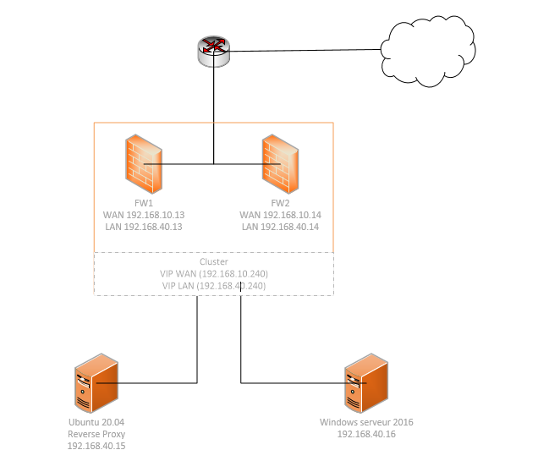

- Pfsense

  - Installation de Pfsense01

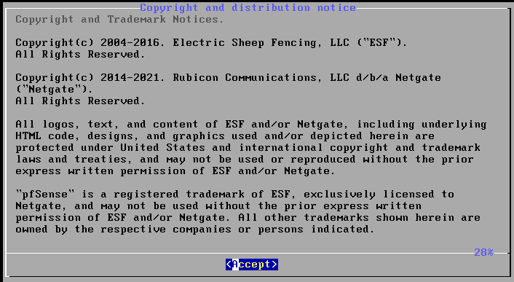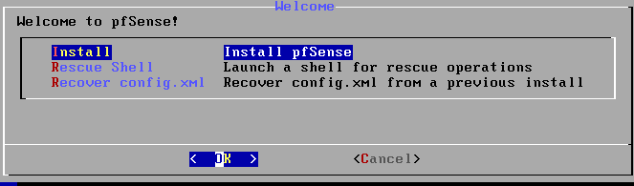
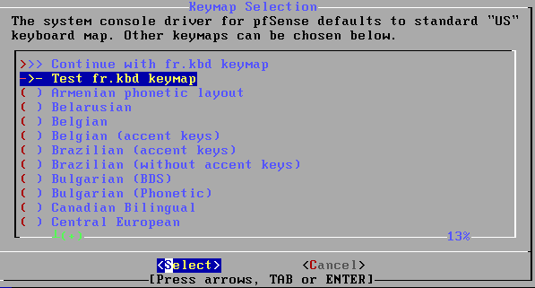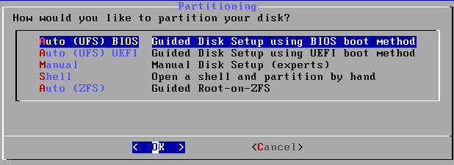
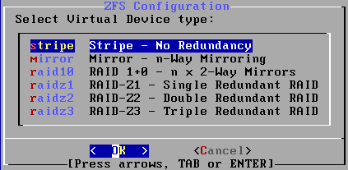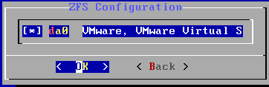
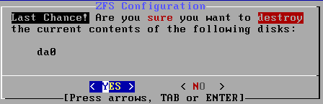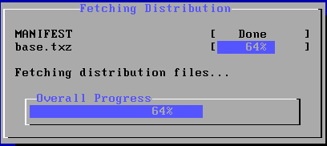

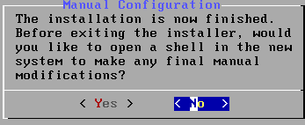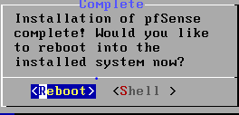

  - Assigner des addresses IP statique sur les interfaces Wan et Lan

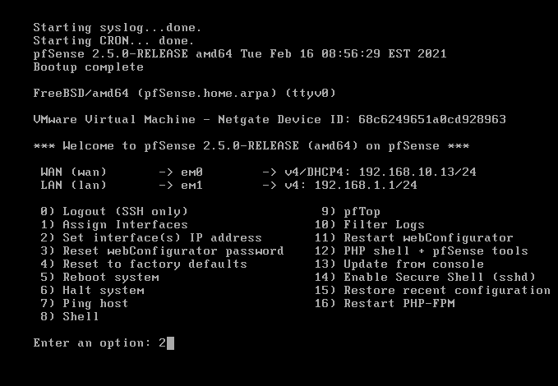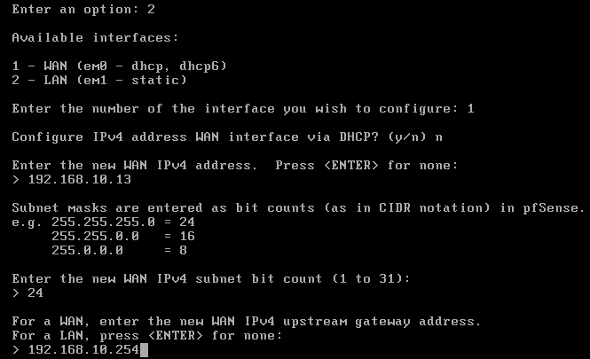

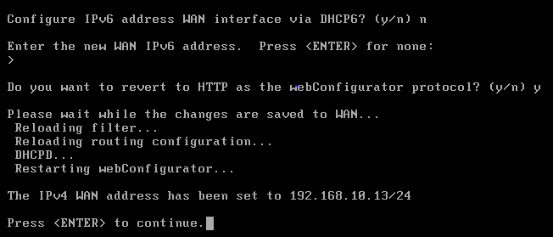

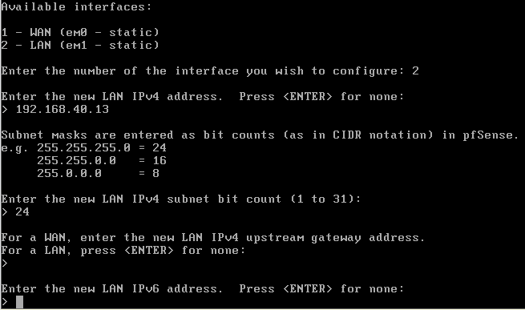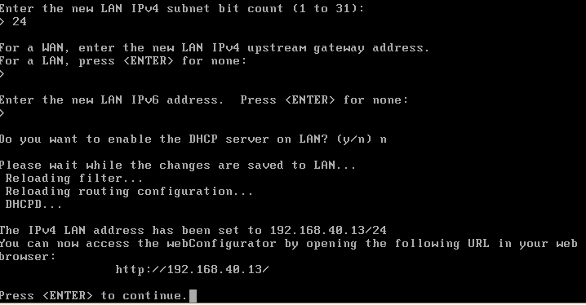

  - Configuration de pfsense01 via Webconfigurator
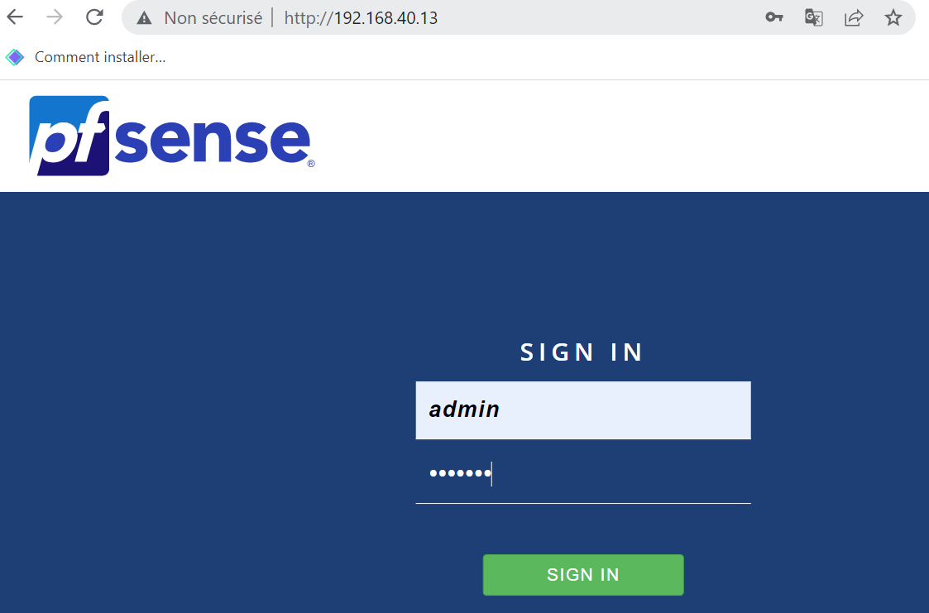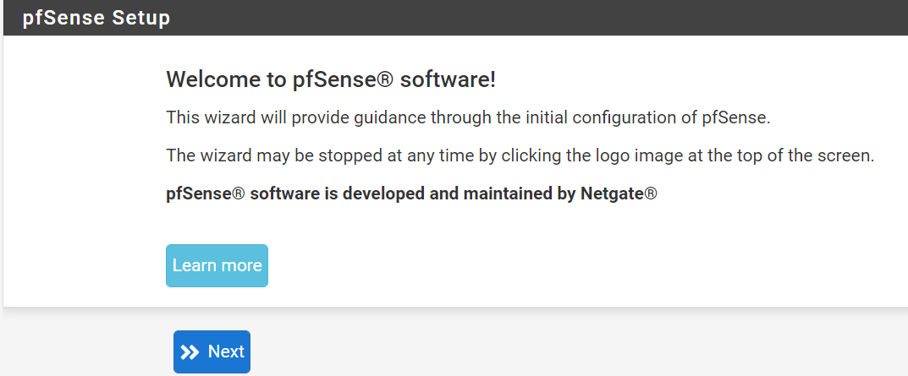

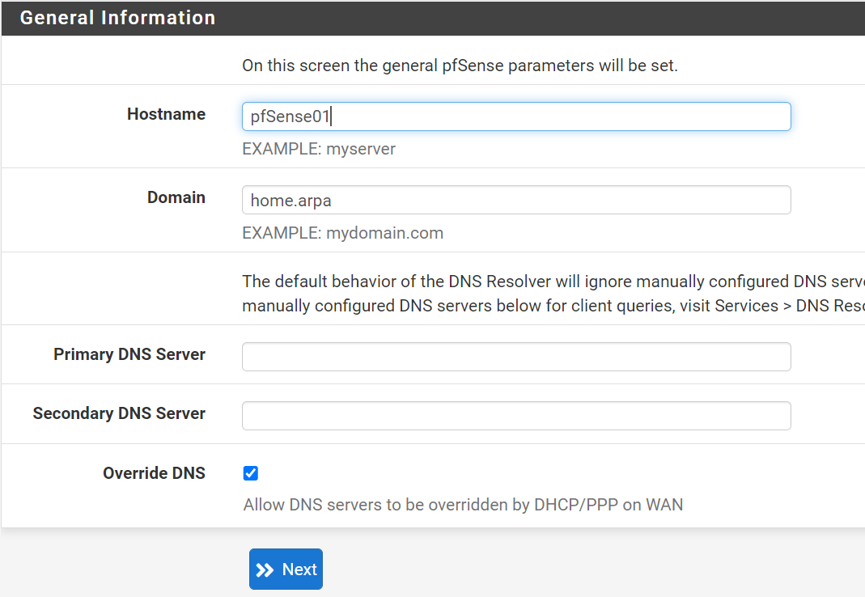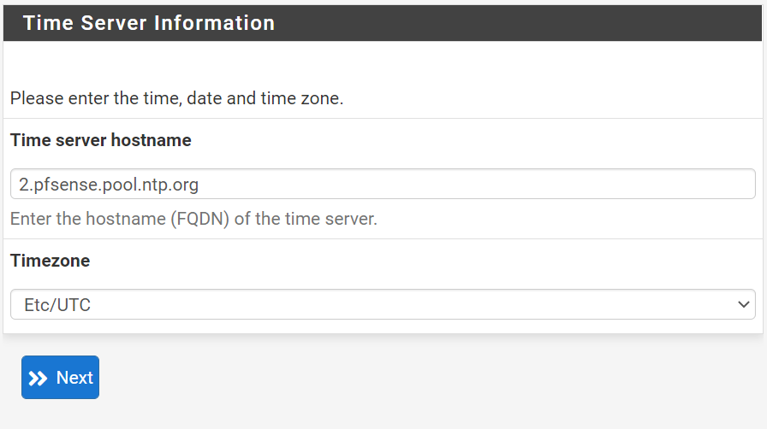

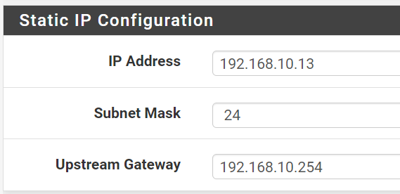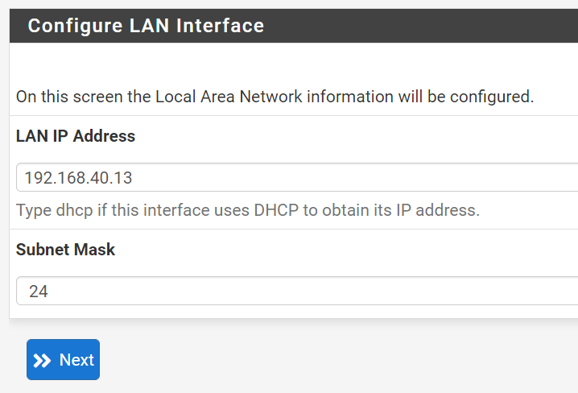

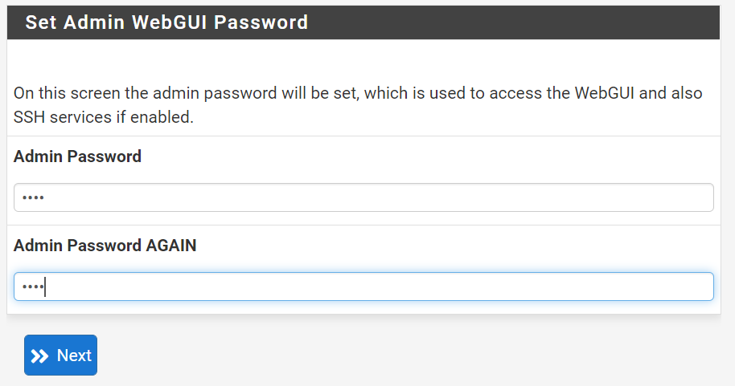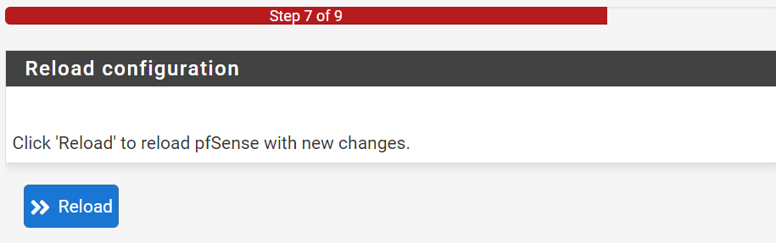

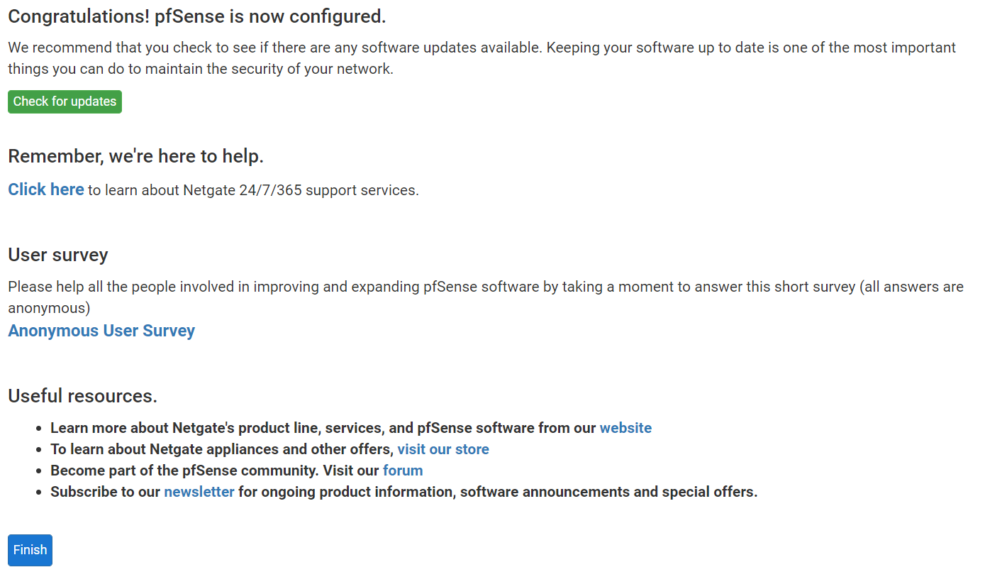
Faite la même chose pour le Pfsesne02

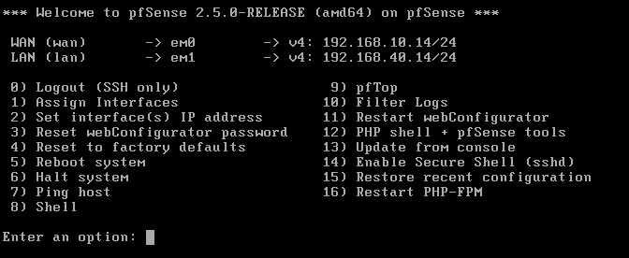

  - Configurer un cluster de 2 Pfsense redondants (failover)
    - Principe de fonctionnement

Pfsense communique sur les réseaux LAN & WAN avec ses adresses IP virtuelles ; il n'utilise jamais l'adresse IP assignée à son interface.
En cas de défaillance de Pfsense01 (Pfsense primaire), Pfsense02 (Pfsense secondaire) prend le relais sans aucune interruption de service. La bascule de Pfsense01 vers Pfsense02 est totalement transparente.
Afin d'assurer la réplication du serveur Pfsense01 vers le serveur Pfsense02, 3 éléments doivent être configurés :
- CARP (Common Address Redundancy Protocol) est un protocole permettant à plusieurs hôtes présents sur un même réseau de partager une adresse IP. Ici, nous utilisons CARP afin de partager une adresse IP WAN et une adresse IP LAN sur nos serveurs Pfsense. C'est cette adresse IP virtuelle que Pfsense va utiliser pour sa communication sur le réseau. Ainsi, en cas de défaillance du Pfsense primaire (Pfsense01), le Pfsense secondaire (Pfsense02) prendra le relais de manière transparente au niveau réseau (reprise de l'adresse IP virtuelle).
- Pfsync est un protocole permettant de synchroniser entre deux serveurs Pfsense l'état des connexions en cours (et de manière plus large entre deux serveurs exécutant le firewall Packet Filter). Ainsi, en cas de défaillance du serveur primaire, l'état des connexions en cours est maintenu sur le serveur secondaire. Il n'y a donc pas de coupure liée à la bascule des services du Pfsense01 vers le Pfsense02. Il est recommandé d'effectuer cette synchronisation sur un lien dédié entre les deux serveurs Pfsense. À défaut, le lien LAN peut être utilisé. La réplication peut se faire d'un serveur primaire vers un ou plusieurs autres serveur(s).
- XML-RPC est un protocole permettant la réplication de données d'un serveur vers un autre. Il est utilisé dans pfSense afin de répliquer la configuration du serveur primaire vers le serveur secondaire. Pour garantir son bon fonctionnement, il est important qu'il utilise la même interface que celle utilisée par le protocole Pfsync.

    - Configurer les adresses IP virtuelles

Afin de fonctionner, chaque serveur Pfsense doit disposer d'une adresse IP sur son interface, ainsi qu'une adresse IP virtuelle qui sera partagée entre les deux serveurs Pfsense. De ce fait, nous utilisons 3 adresses IP par réseau.
Pour configurer l'adresse IP virtuelle, se rendre dans "Firewall" > "Virtual IPs" :

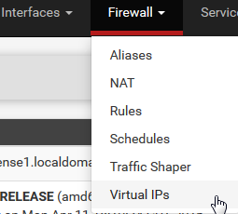

Cliquer sur l'icône "+ Add" pour ajouter une adresse IP virtuelle.
Les éléments à configurer sont les suivants :
- Type : ici, nous avons quatre possibilités :
  - IP Alias
  - CARP
  - Proxy ARP
  - Other
Nous choisissons "CARP". Nous ne rentrons pas ici dans le détail de l'usage de chaque option :
- Interface : l'interface sur laquelle la VIP doit être configurée. Nous configurons la première sur l'interface WAN, puis la seconde sur l'interface LAN.
- Address(es) : l'adresse VIP et le masque du subnet de l'interface. Dans notre exemple : 192.168.10.248/24 et 192.168.40.248/24
- Virtual IP Password : mot de passe permettant de sécuriser les échanges au sein du groupe d'hôtes se partageant la VIP.
- VHID Group : Virtual Host Identifier. Un serveur peut faire partie de plusieurs groupes de VIP. Afin d'identifier chaque groupe, un ID unique lui est assigné. Nous laissons la valeur par défaut.
- Advertising Frequency : la valeur du champ "Skew" à 0 désigne le master (Pfsense primaire). Une valeur plus élevée désignera l'esclave (Pfsense de secours). La valeur de "Base" correspond au timeout en seconde au bout duquel l'hôte sera considéré comme inaccessible. Nous recommandons de laisser la valeur par défaut : 1.

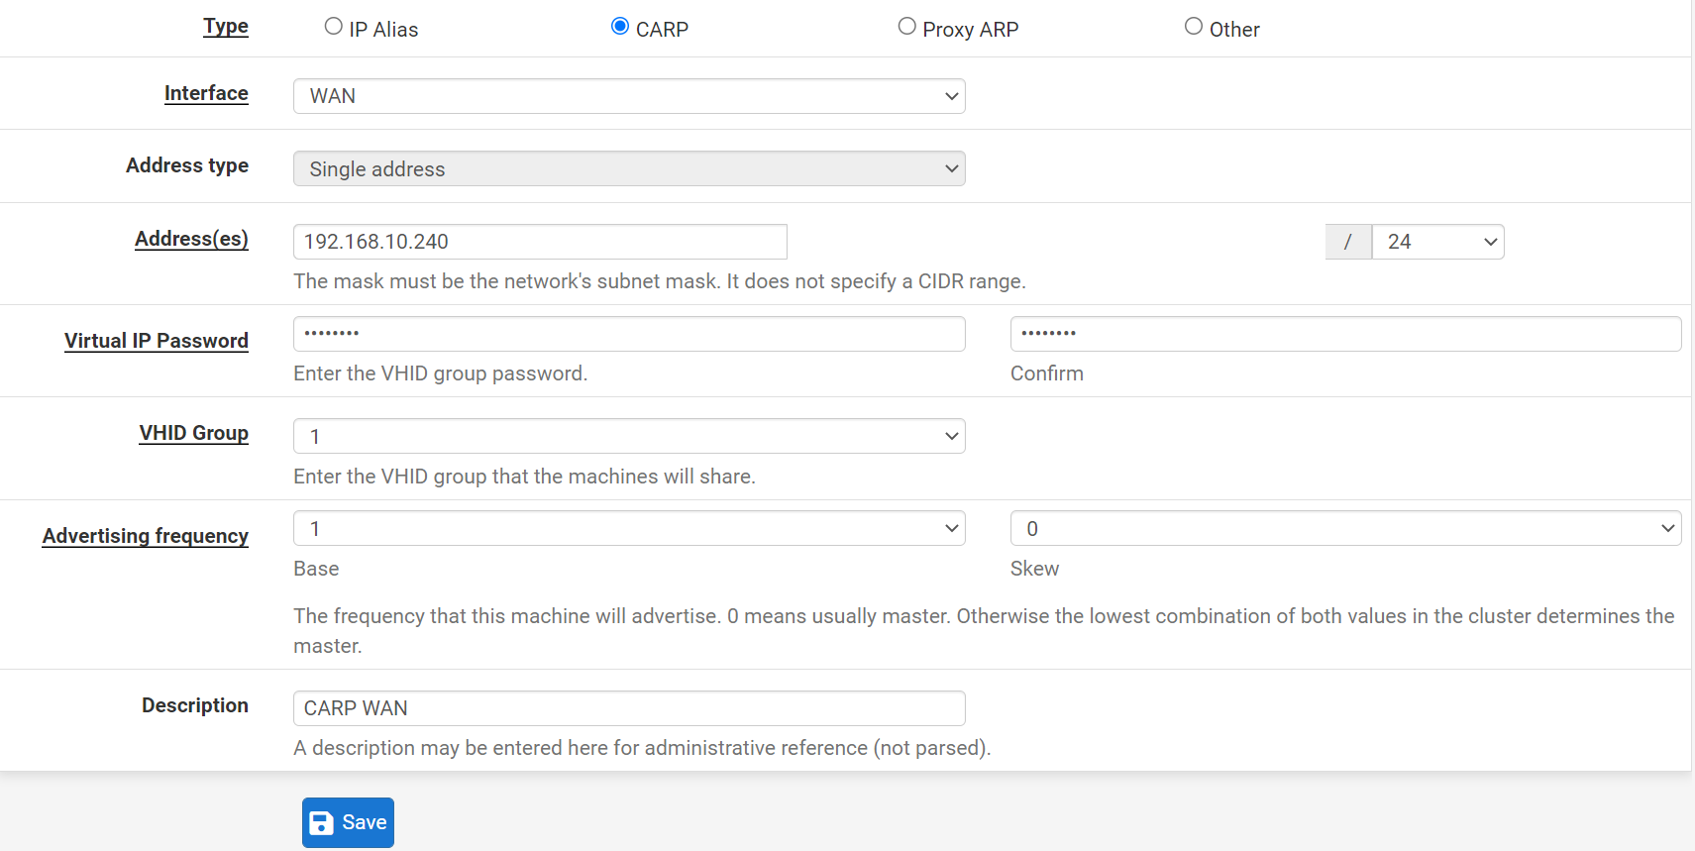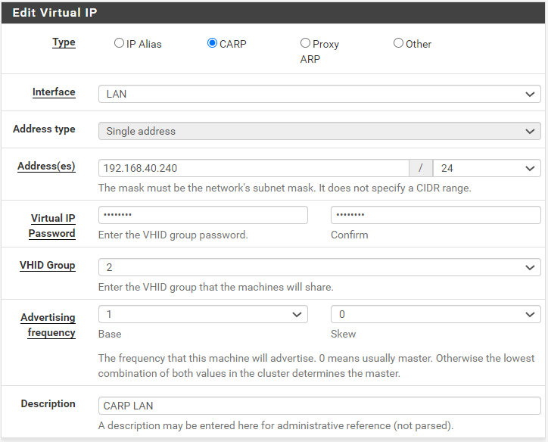

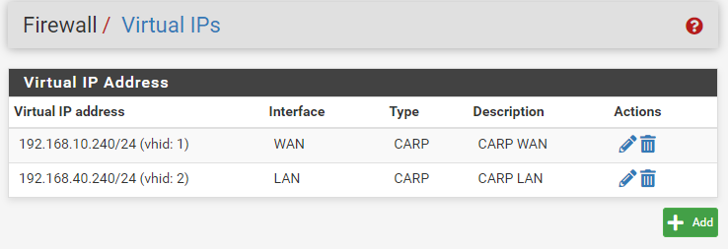

    - Configuration du NAT

Nous allons dans le menu Firewall > NAT. Dans l'onglet Outbound, nous cochons la case "Hybrid Outbound NAT rule generation. (Automatic Outbound NAT + rules below)".
Nous modifions les règles ou en ajoutons une afin que le trafic sortant utilise l'adresse VIP. Les champs à configurer sont les suivants :
- Disabled : cocher cette case pour désactiver la règle sans devoir la supprimer.
- Do not NAT : cocher cette case permet de désactiver le NAT pour le trafic correspondant à cette règle. Il est très rare de devoir cocher cette case.
- Interface : l'interface logique sur laquelle nous souhaitons définir notre règle de NAT. Dans notre cas, nous choisissons "WAN".
- Protocol : les protocoles concernés par cette règle de NAT. Nous choisissons "any"
- Source : le réseau source. Dans notre cas, il s'agit du réseau local, nous saisissons donc "192.168.40.0" et "/24" pour le masque.
- Destination : le réseau de destination. Dans notre cas, nous choisissons "any".
- Address : l'adresse à utiliser lors du NAT. Nous choisissons l'adresse VIP créée précédemment, soit "172.25.10.240 (VIP WAN)".
- Port : nous laissons ce champ vide.
- No XMLRPC Sync : cocher cette case pour ne pas copier la règle sur le Pfsense secondaire. Nous laissons cette case non-cochée.
- Description : un champ informatif

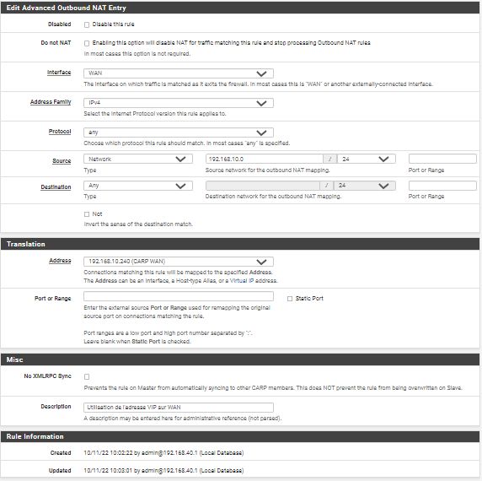
La configuration sera dupliquée automatiquement sur le nœud secondaire.

    - Configurer la haute-disponibilité

Il nous reste à configurer la haute-disponibilité. Pour cela, se rendre dans "System" > "High Avail. Sync" :
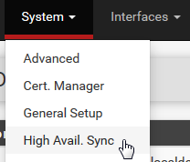

Depuis cette page, il y a 2 éléments à configurer : la partie Pfsync (pour la synchronisation d'état) et XMLRPC Sync (pour la synchronisation de la configuration).

State Synchronization Settings (Pfsync)
Les éléments à configurer sont les suivants :
- Synchronize States : cocher cette case pour activer Pfsync (cette configuration est à faire sur le Pfsense primaire et sur le Pfsense secondaire)
- Synchronize Interface : l'interface de synchronisation. Si nous disposons d'une interface dédiée à la synchronisation, nous la choisissons ; autrement, nous choisissons "LAN".
- Pfsync Synchronize Peer IP : sur le Pfsense primaire, saisir l'adresse IP du serveur Pfsense de secours (192.168.40.14). Si pour le choix de l'interface (ci-dessus) nous avons choisi "LAN", nous indiquons l'adresse IP de l'interface LAN du Pfsense secondaire (192.168.40.14) ; si nous avons choisi une interface dédiée alors nous indiquons l'adresse IP de l'interface dédiée du Pfsense secondaire. Par défaut, si aucune adresse IP n'est saisie, Pfsense diffusera en multicast sur l'interface choisie préalablement. Pour le pfsense secondaire indiquer l’ip du nœud primaire

Configuration Synchronization Settings (XMLRPC Sync)
Les éléments à configurer sont les suivants :
- Synchronize Config to IP : sur le serveur Pfsense primaire, saisir l'adresse IP du serveur Pfsense secondaire (comme précédemment, il faut saisir l'adresse IP de l'interface choisie). Ce doit être la même adresse IP que celle renseignée dans le champ "Pfsync Synchronize Peer IP". Ce champ doit être laissé vider sur le serveur Pfsense secondaire.
- Remote System Username : sur le serveur Pfsense primaire, saisir le nom d'utilisateur utilisé pour se connecter sur le WebGUI du Pfsense de secours ("admin" par défaut). Ce champ doit être laissé vider sur le serveur Pfsense de secours.
- Remote System Password : sur le serveur Pfsense primaire, saisir le mot de passe du compte utilisateur saisi ci-dessus. Ce champ doit être laissé vider sur le serveur Pfsense de secours.
Puis, nous choisissons les services que nous souhaitons synchroniser en cochant les cases appropriées. Par défaut, nous recommandons de tout cocher (Toggle All).

Exemple de résultat obtenu :

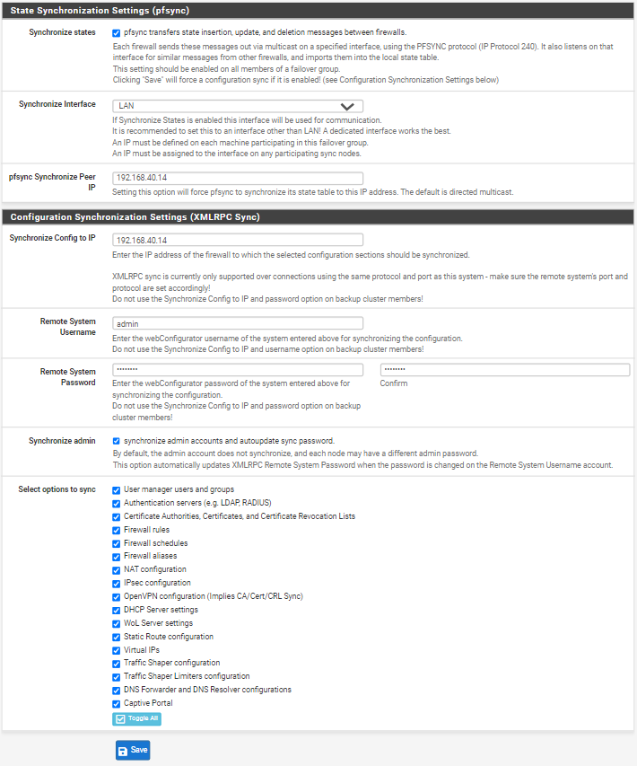

    - Autoriser les flux de réplication au niveau des règles du firewall

Il nous reste à autoriser les flux de réplications sur les firewalls. La configuration se passe dans "Firewall" > "Rules". Si la réplication se fait via l'interface LAN, les règles de firewall sont à appliquer sur cette interface, si nous utilisons une interface dédiée, les règles seront à appliquer sur celle-ci.
Il y a deux flux réseau à autoriser :
- Le flux pour la synchronisation XML-RPC qui s'effectue via le port 443
- Le flux pour la synchronisation du protocole Pfsync

Sur le firewall primaire, nous créons donc une première règle de firewall (en cliquant sur le bouton "Add") avec les paramètres suivants :
- Action : nous choisissons "Pass"
- Interface : nous choisissons l'interface dédiée à la réplication si le Pfsense en possède une. Autrement, nous choisissons "LAN"
- Address Family : nous laissons "IPv4"
- Protocol : nous choisissons "TCP"
- Source : nous indiquons un alias qui contiendra les adresses IP des interfaces de synchronisation de chaque Pfsense (dans notre cas, cet alias contiendra les adresses IP "192.168.0.11" et "192.168.0.12"). vous pouvez aussi choisir l'ensemble du réseau rattaché à l'interface de synchronisation (dans notre cas, ce serait "LAN net")
- Destination : nous choisissons "This firewall (self)"
- Destination port range : choisir "HTTPS (443)"

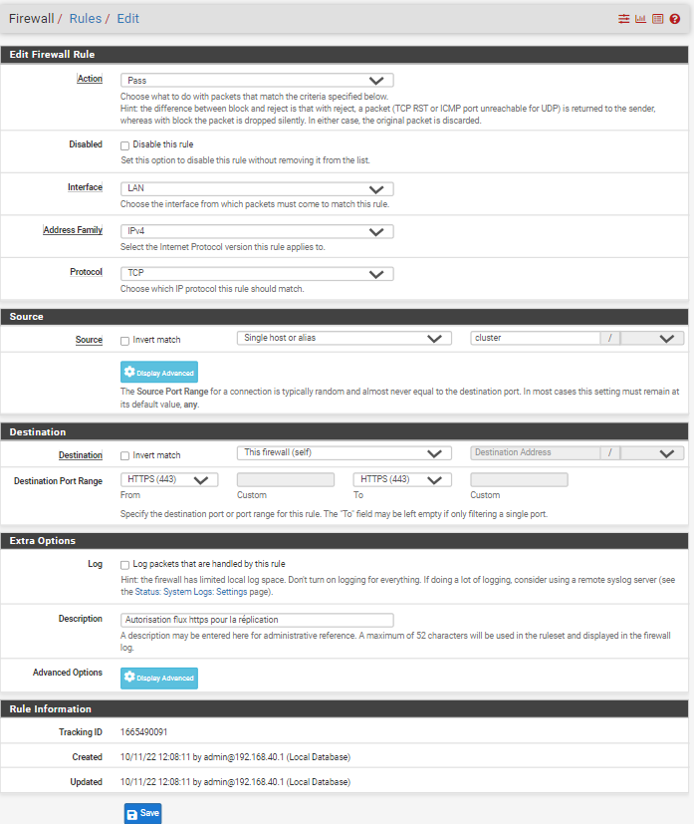

Sur le firewall primaire toujours, nous créons une seconde règle de firewall avec les paramètres suivants :
- Action : nous choisissons "Pass"
- Interface : nous choisissons l'interface dédiée à la réplication si le Pfsense en possède une. Autrement, nous choisissons "LAN"
- Address Family : nous laissons "IPv4"
- Protocol : nous choisissons "PFSYNC"
- Source : nous indiquons un alias qui contiendra les adresses IP des interfaces de synchronisation de chaque Pfsense (dans notre cas, cet alias contiendra les adresses IP "192.168.40.13" et "192.168.40.14").
- Destination : nous choisissons "This firewall (self)"

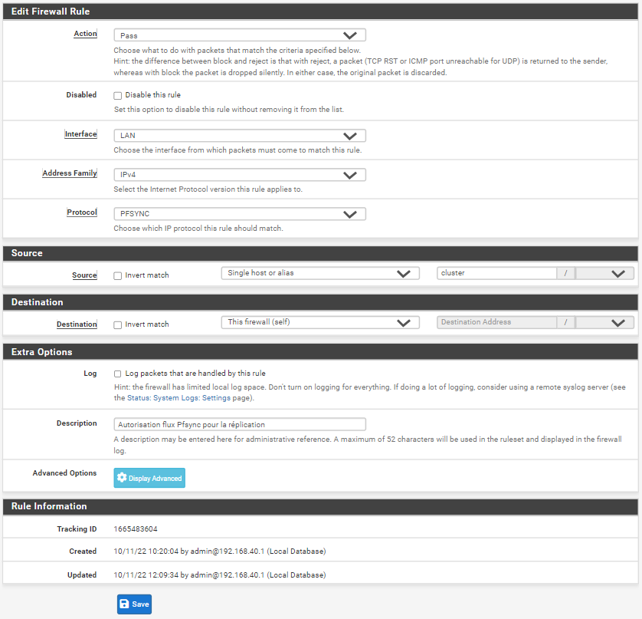

    - Vérifier le bon fonctionnement de la haute-disponibilité

Vérifier le statut du CARP (adresse VIP)
Nous pouvons vérifier l'état de nos adresses IP virtuelles depuis le menu "Status"> "CARP (failover)" :

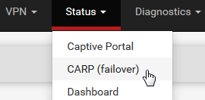

Les adresses VIP doivent avoir le statut "MASTER" sur le Pfsense primaire et "BACKUP" sur le Pfsense secondaire.

Vérifier la réplication
Nous pouvons naviguer dans le menu "Firewall" > "Rules" et "Firewall" > "NAT" et vérifier que les règles créées sur le Pfsense primaire sont bien présentes également sur le Pfsense secondaire.

- Serveur RADIUS (W16)

  - Configuration réseau
Afin de mettre en place un serveur radius, nous avons créé préalablement un serveur ADDS et un serveur DNS sur un Windows serveur 2016 :
- Adresse IP : 192.168.40.16
- Passerelle : 192.168.40.240
- Serveur DNS primaire : 192.168.40.16
- Serveur DNS secondaire : 8.8.8.8
- Nom de domaine : form.local
- Nom du serveur : srv1

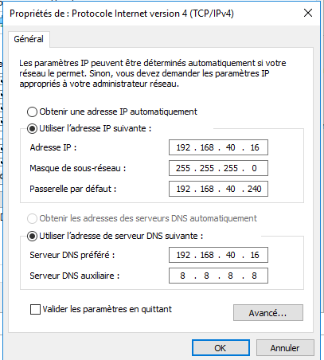

  - Le protocole RADIUS

Le protocole RADIUS pour Remote Authentication Dial-In User Service est donc un protocole réseau de type AAA (Authentication, Authorization, Accounting/Auditing) reconnu et ratifié dans plusieurs RFC. Il va donc permettre de gérer l’authentification, l’autorisation, et la traçabilité des échanges, par exemple : Le client a-t-il le droit de se connecter ? A-t-il le droit d’effectuer X action ? A quelle heure et combien de temps sa connexion a-t-elle durée ?
Son fonctionnement est basé sur un système de client/serveur permettant donc de gérer les accès utilisateurs sur un réseau, il est d’ailleurs extrêmement utilisé par les différents FAI.

RADIUS se constitue donc :
- D’un serveur (le serveur RADIUS), qui est relié à une base d’identification (annuaire LDAP comme un Active Directory ou base de données comme MySQL par exemple) ;
- D’un client RADIUS, appelé NAS (Network Access Server), faisant office d’intermédiaire entre l’utilisateur et le serveur, dans notre lab ce sera notre routeur Pfsense ;

  - Les utilisateurs finaux
Et bien c’est là que ça peut devenir terriblement intéressant ! En règle général, on devrait créer un utilisateur (ou plus) sur chacun de nos périphériques réseau par exemple des commutateurs Cisco ou des routeurs Pfsense… ça va encore pour un appareil, deux, éventuellement cinq ou six, mais quand nous devons en configurer une vingtaine, cela peut devenir sacrément pénible. Ici nous pourrons créer nos utilisateurs directement sur le serveur RADIUS et configurer nos équipements pour leur dire d’aller plutôt chercher les utilisateurs sur ce dernier, de cette manière on gagne du temps et la centralisation des utilisateurs est un atout non négligeable en terme de sécurité !

  - Installation du rôle NPS
Nous partirons donc sur un Windows Server 2016 fraîchement installé avec un Active Directory et domaine créé, le serveur sera aussi configuré avec une adresse IP statique (192.168.40.16/24). Une fois fait, nous nous rendons sur le tableau de bord du gestionnaire de serveur pour installer le rôle NPS, pour Network Policy Server qui permettra donc d’utiliser l’authentification RADIUS tant désirée.

Ici ce sera donc une installation basée sur un rôle ou une fonctionnalité. Ici on sélectionne donc les services de stratégie et d’accès réseau. S’enchaîne ensuite le classique « Suivant », puis on autorise le redémarrage du serveur cible, et on patiente un peu, et le tour est joué !

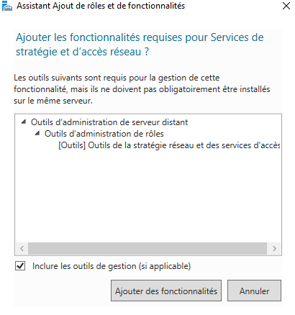

  - Configuration du serveur RADIUS
On peut ensuite se rendre sur l’onglet Outil puis Serveur NPS. A partir de là, nous cliquons sur Clients RADIUS, puis Nouveau (on ajoute 2 client RADIUS : Pfsense01 et Pfsense02, la VIP LAN ne fonctionne pas pour le serveur RADIUS) :

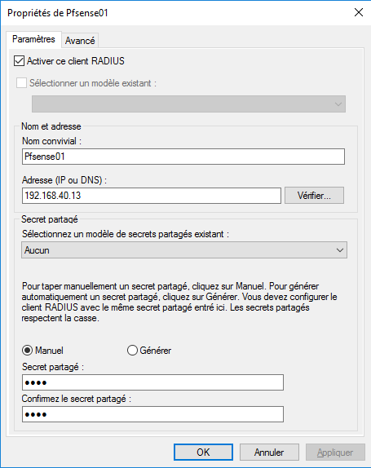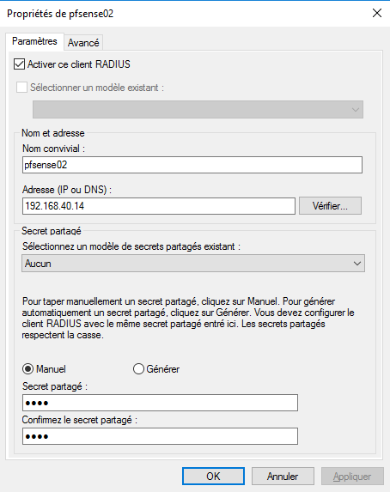

Une fois fait on se rend sur Stratégies, puis Stratégies réseau :

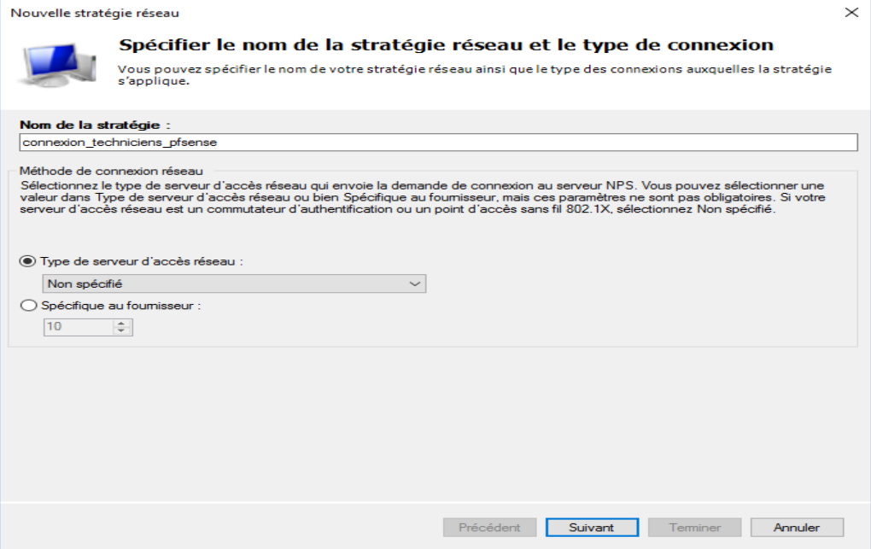

Ici je l’ai sobrement appelé connexion_techniciens_pfsense, mais rien ne vous empêche de mettre un autre nom. On clique ensuite sur Suivant :
Ici il convient de choisir le type de groupe, dans notre cas ce sera Groupe d’utilisateurs (l’utilisateur qui va se connecter sur le routeur Pfsense01 et Pfsense02 devra être membre d’un groupe que l’on appellera Techniciens par exemple) :

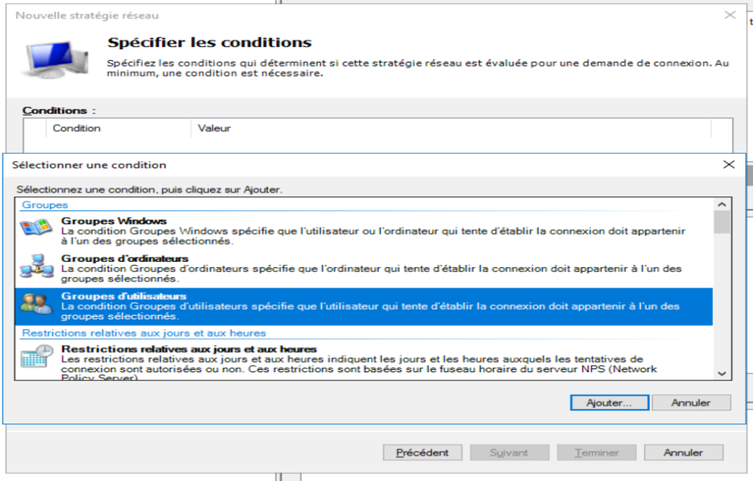

Avant de directement poursuivre, nous allons justement créer ce groupe d’utilisateurs et y rajouter un utilisateur de test. Une fois fait, on peut donc choisir notre fameux groupe :

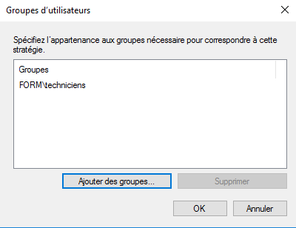

On choisit ensuite la règle à effectuer lorsqu’un utilisateur membre de ce groupe se connectera avec succès sur l’équipement :

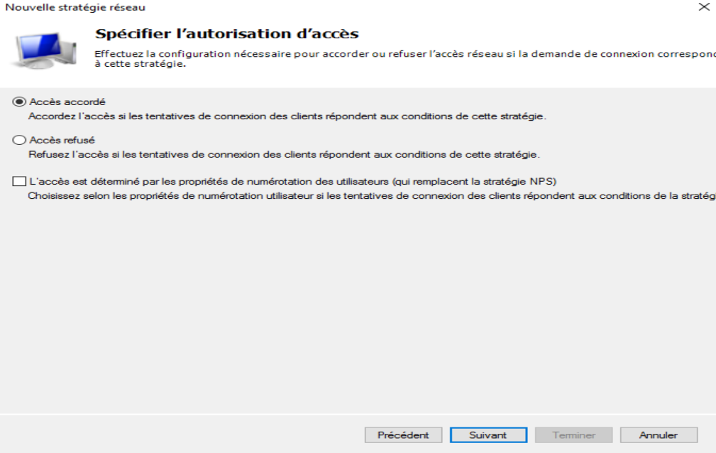

Ici on va donc accorder l’accès, puis on poursuit en cliquant sur Suivant encore une fois. Ensuite vient le choix des méthodes d’authentification, je ne vais pas expliquer ce qu’est un protocole EAP surtout qu’il n’est pas indispensable dans notre cas de figure, donc nous allons simplement utiliser les paramètres par défaut (à savoir utiliser l’authentification MS-CHAP v2 et MS-CHAP chiffré) :

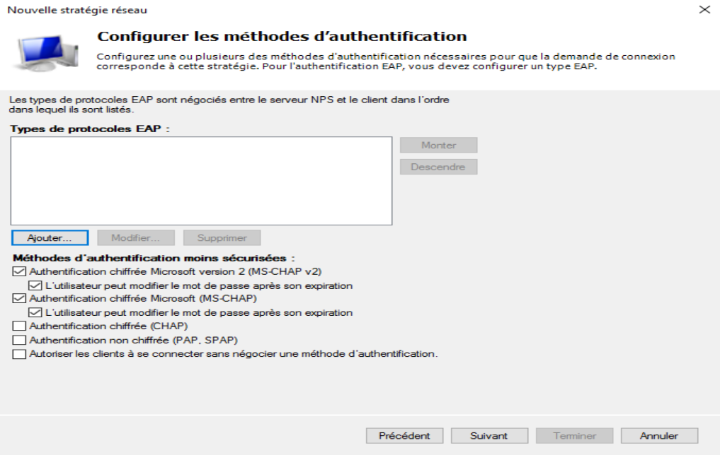

Ici même chose, on ne va pas rajouter de contraintes supplémentaires, même si une éventuelle déconnexion de l’appareil après X minutes est une très bonne chose.

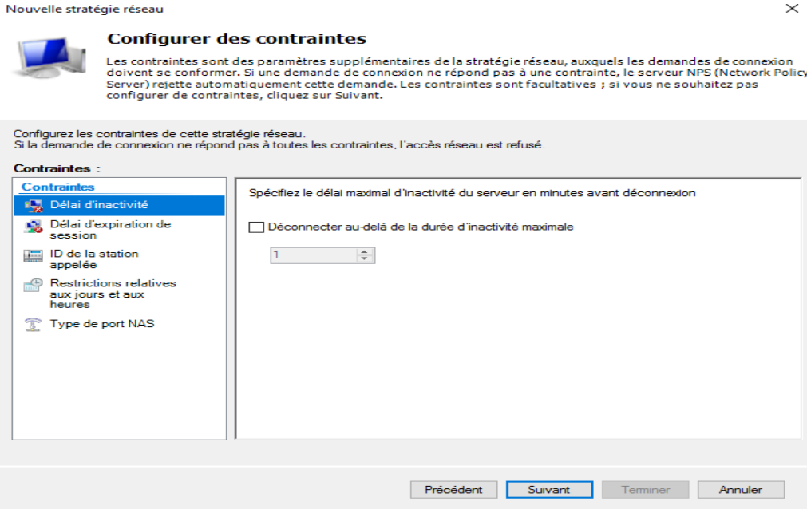

Il convient simplement de cliquer sur Ajouter puis de choisir l’attribut Class, qui va simplement indiquer le groupe en question soumis à cette stratégie :

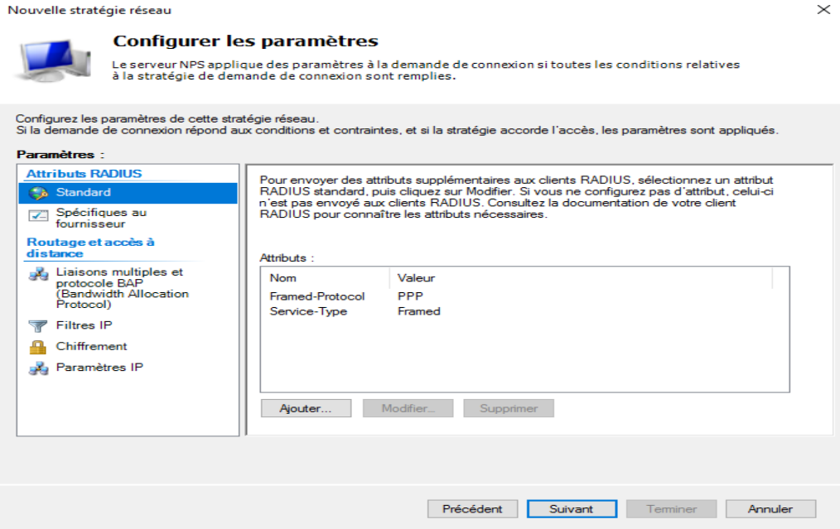

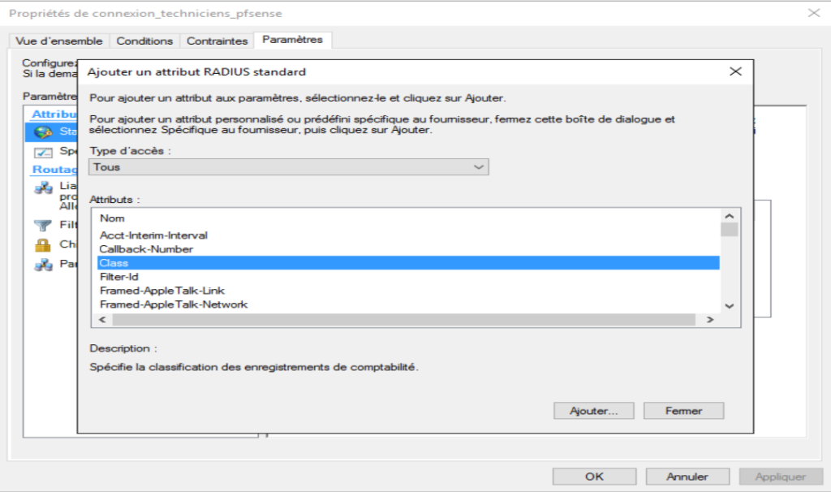

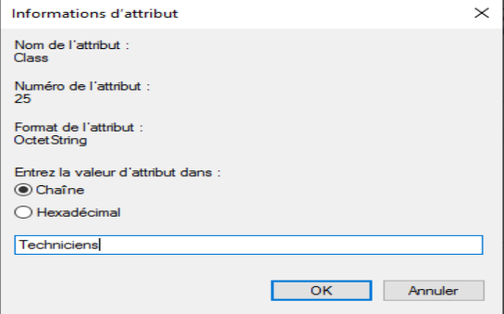

La dernière étape est donc d’inscrire (relier) notre serveur NPS à notre domaine, histoire que celui-ci puisse aller consulter notre annuaire et démarrer le service NPS :

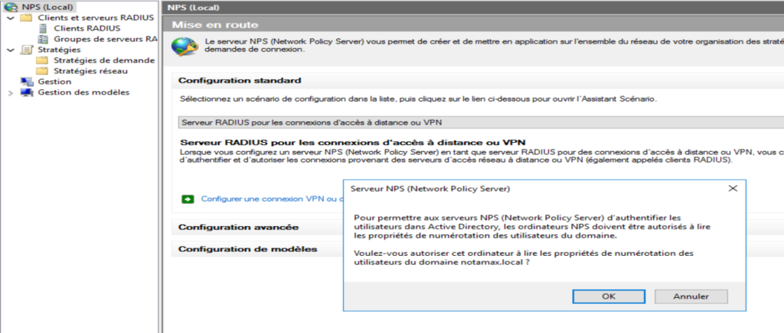

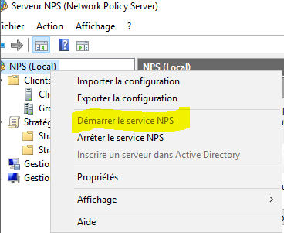

  - Configuration du pfSense01

Bien, on approche de la fin ! Nous nous connectons donc sur notre Pfsense01 et nous nous rendons dans l’onglet System, puis User Manager et enfin nous cliquons sur Add dans la partie Authentification Servers, pour rajouter donc notre serveur RADIUS (Rappel : Pfsense01 est le serveur maitre, du coup pas besoin de configurer Pfsense02) :

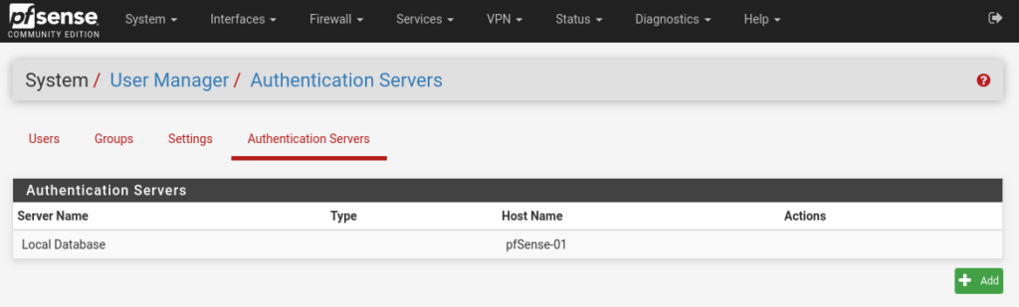

Ensuite nous renseignons un nom, puis l’adresse IP ou le FQDN, le secret que l’on avait créé auparavant, et le choix de l’interface qui transmettra les requêtes (l’interface LAN du Pfsense01) :

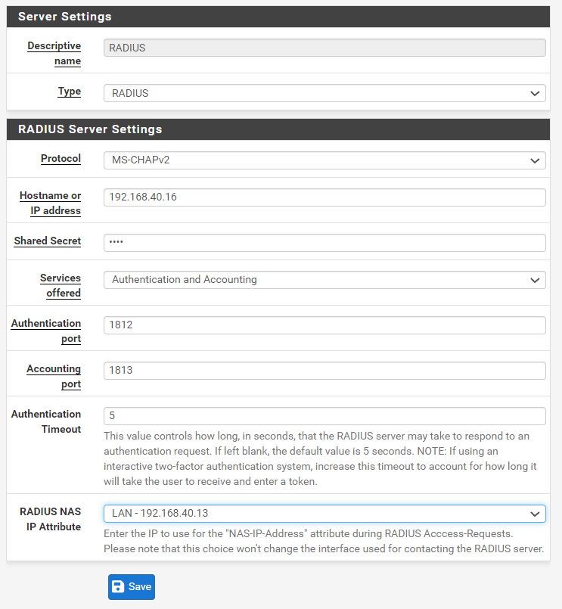
(Rappel : le mot de passe inscrit sur nos 2 client RADIUS (Pfsense01 et 02), doivent être identique)

On se rend ensuite dans l’onglet Settings et on choisit notre serveur RADIUS et non plus la databases locale :

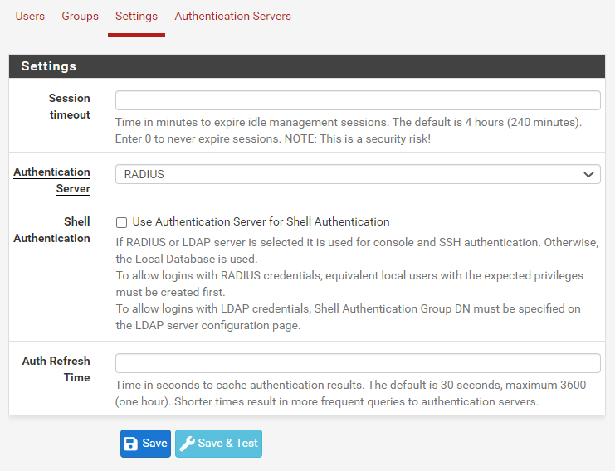

A partir de là, il nous suffit ensuite de créer un groupe avec une scope Remote, c’est-à-dire un groupe qui sera distant. Ici je l’appelle Techniciens, comme le groupe créé sur mon AD (histoire d’être cohérent). Ensuite, on y met une description et une fois fait on peut sauvegarder.

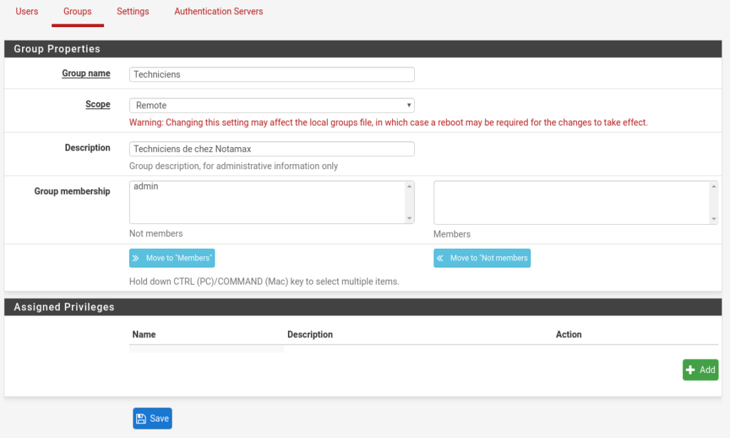

On clique ensuite sur Add dans l’onglet Assigned Privileges pour donner des droits à ce fameux groupe :

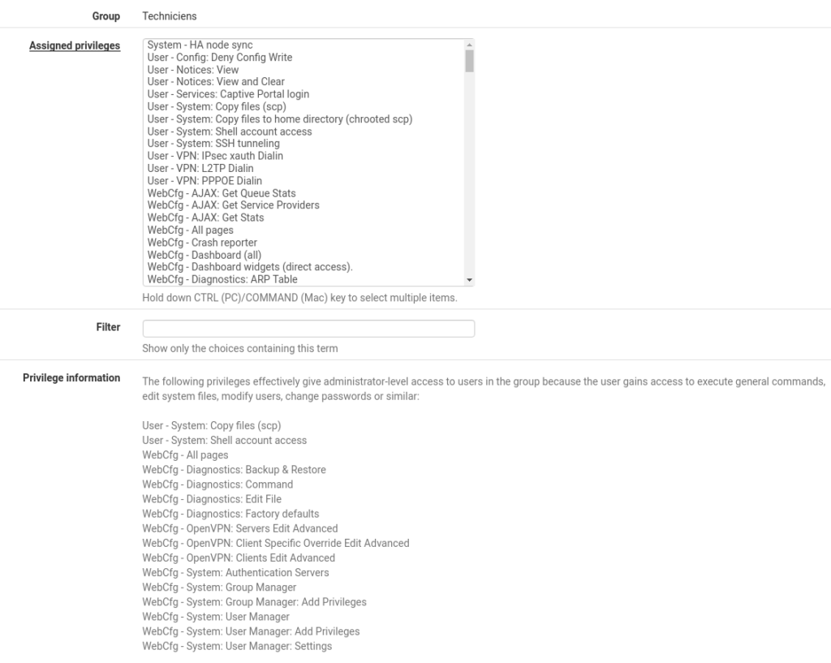

Comme vous pouvez le voir, Pfsense nous permet de filtrer de façon très précise les droits octroyés à nos utilisateurs et groupes. Ici, on va se contenter de quelque chose de basique (WebCfg - All pages). On peut donc soit tout sélectionner (l’équivalent d’être dans le groupe admin), soit simplement sélectionner les droits par rapport au Dashboard.

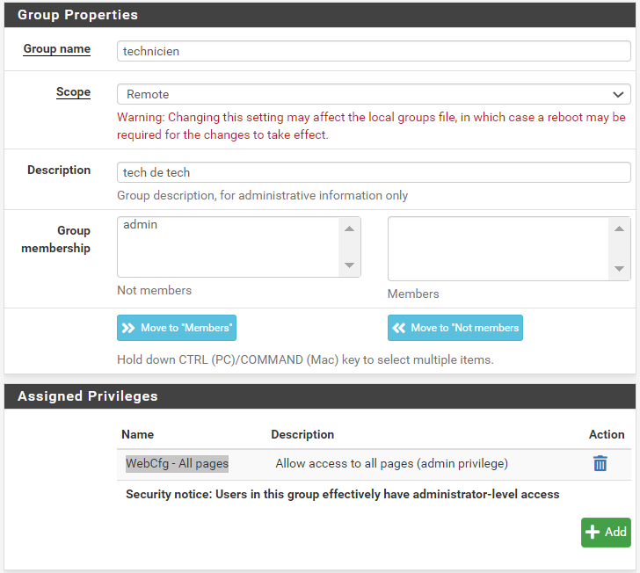

  - Test et connexion
Avant de pleinement tester notre nouvelle authentification, on peut rapidement se rendre sur l’onglet Diagnostics puis Authentification, pour vérifier que tout est bon. Si c’est le cas, vous devriez obtenir ceci : un joli message vert vous disant que l’utilisateur/mot de passe est ok et qu’il fait partie du groupe créé précédemment (A réaliser sur le Pfsense01 et Pfsense02) :

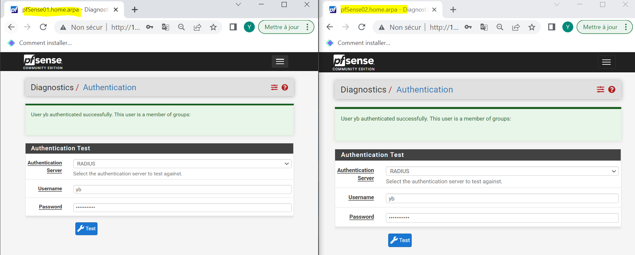

- Cluster Windows serveur 2016

La fonctionnalité de cluster de basculement (failover clustering) permet d’assurer une haute disponibilité d’un service en utilisant plusieurs serveurs (nœud) capable de le faire fonctionner.

  - Prérequis
Nom du serveur secondaire : srv3
Nom du domaine : form.local
Adresse IP : 192.168.40.17

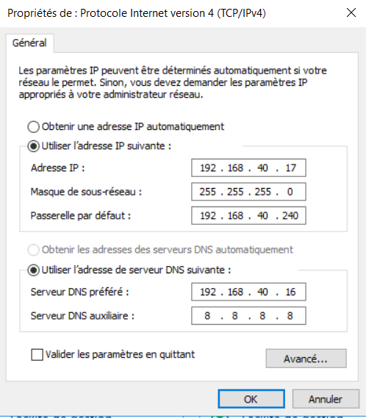

  - Joindre srv3 au domaine form.local

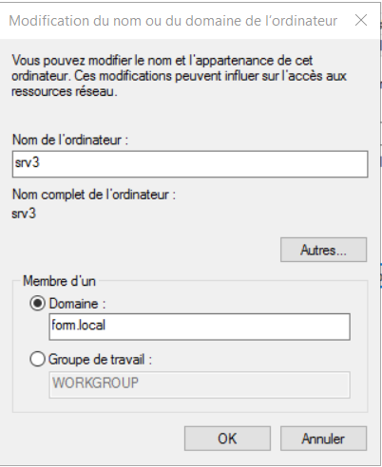

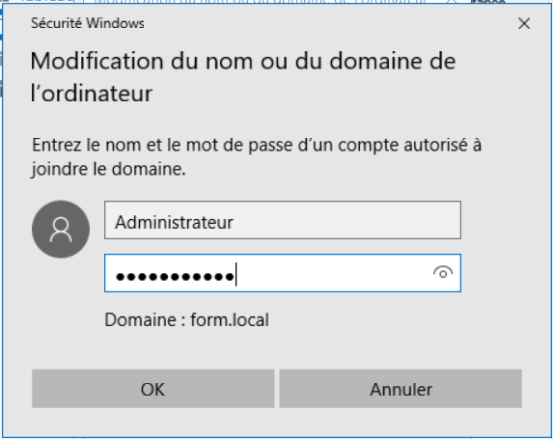

  - Installation du rôle AD DS

- Ouvrir une session avec un compte du domaine ayant les privilèges Administrateur.
- Ouvrir le Gestionnaire de serveur - Gérer - Ajouter des rôles et fonctionnalités

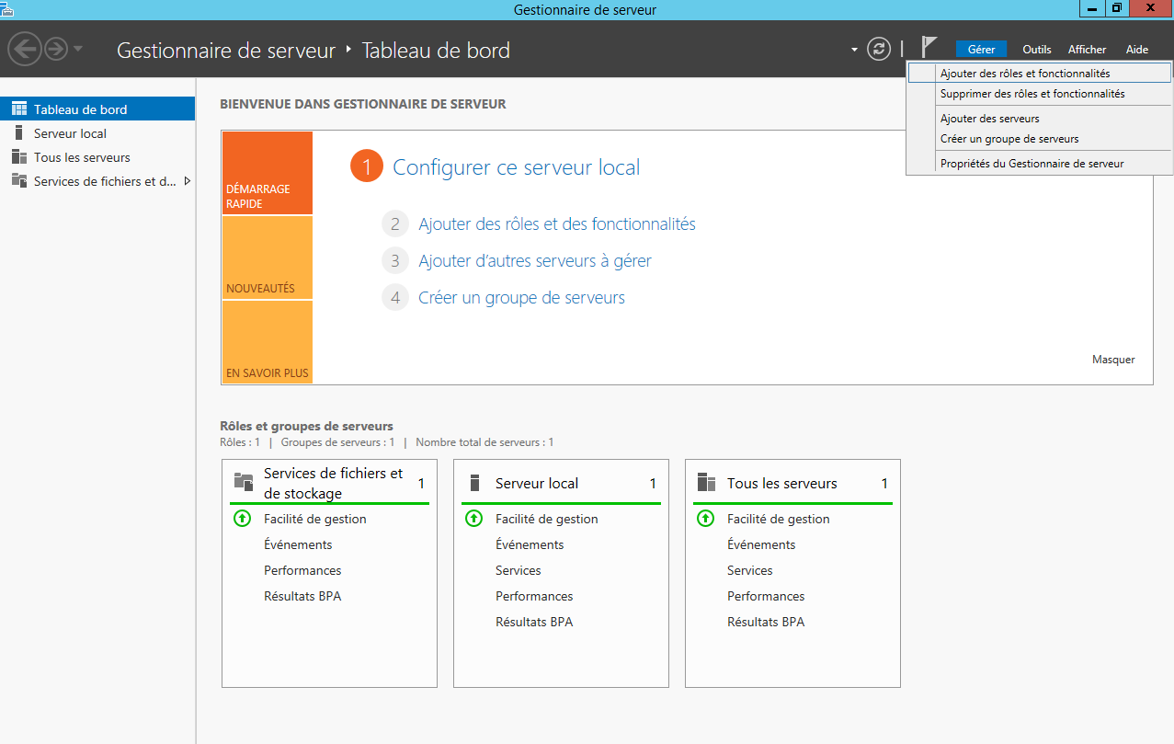

- Cliquer sur Suivant

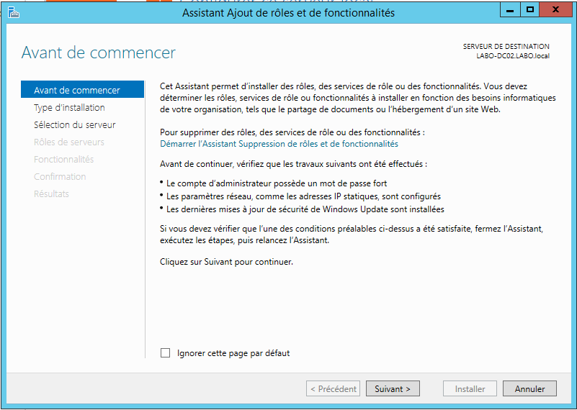

- Sélectionner : Installation basée sur un rôle ou fonctionnalité puis cliquer sur Suivant

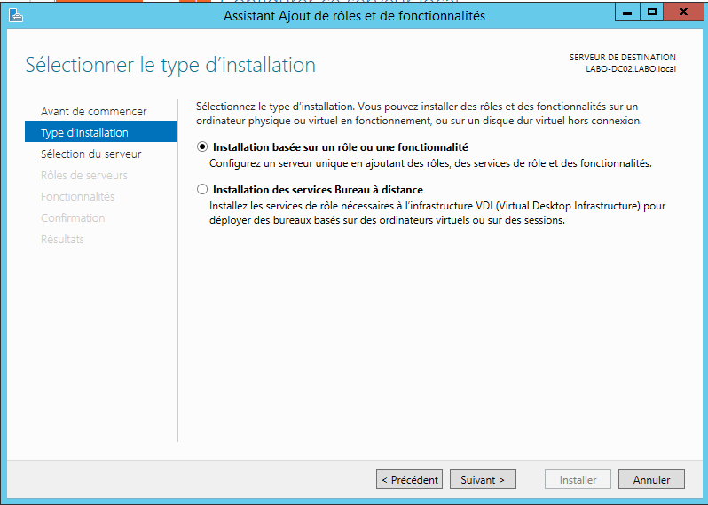

- Sélectionner : Sélectionner un serveur du pool de serveurs et choisir votre futur contrôleur de domaine Active Directory. Cliquer sur Suivant

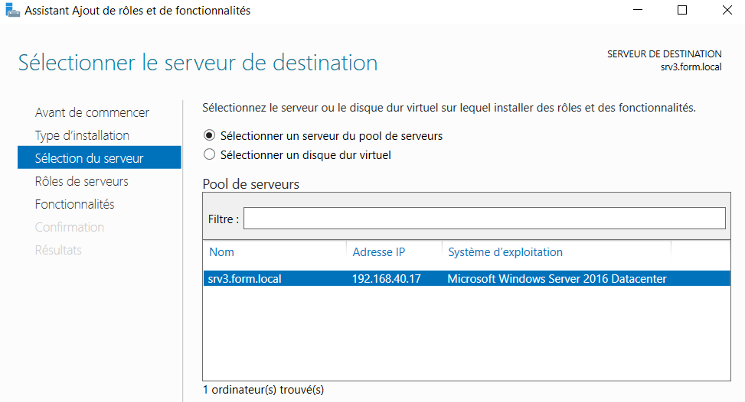

- Sélectionner AD DS puis cliquer sur Ajouter des fonctionnalités. Cliquer sur Suivant

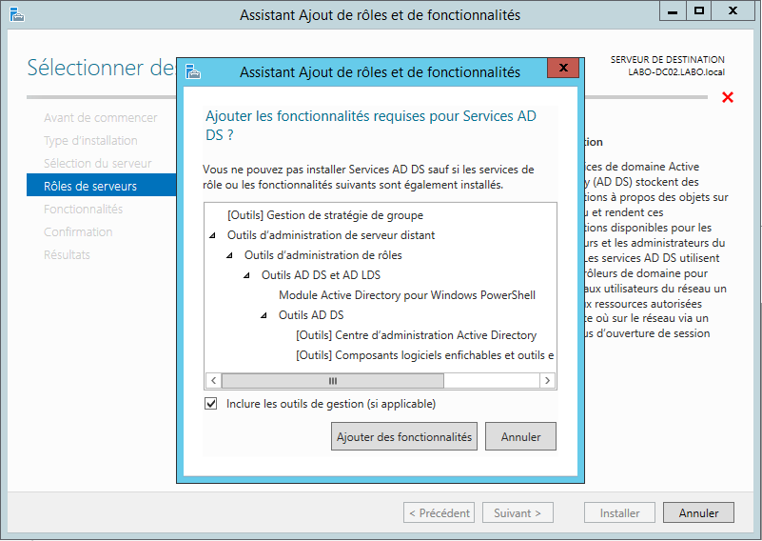

- On n'installe pas de fonctionnalités supplémentaire. Cliquer sur Suivant

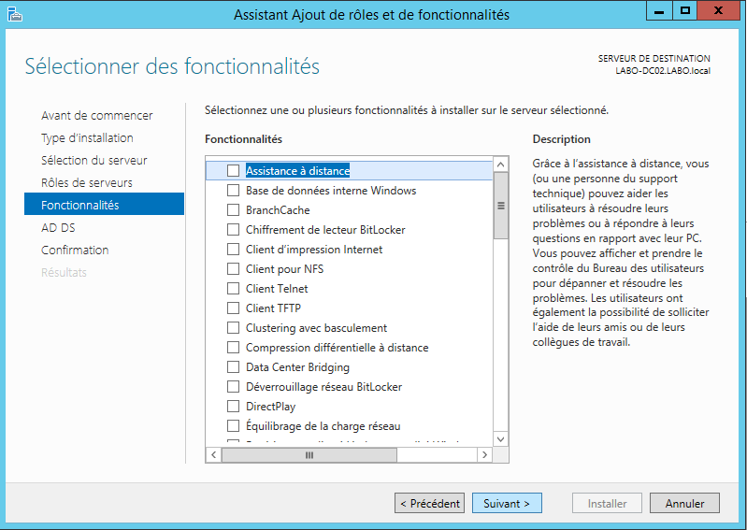

- Cocher : Redémarrer automatiquement le serveur de destination, si nécessaire. Cliquer sur Installer

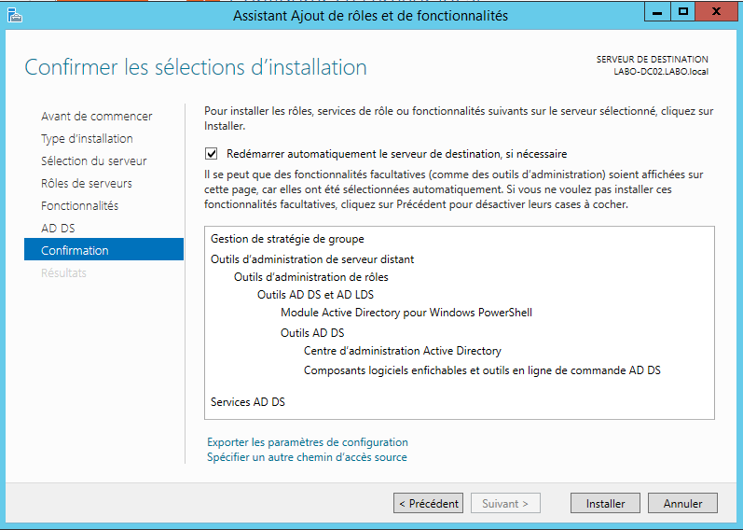

  - Promouvoir le nouveau serveur en tant que contrôleur de domaine AD Catalogue Global (GC)

- Ouvrir le gestionnaire de Serveur et cliquer sur le drapeau Orange
- Cliquer sur Promouvoir ce serveur en contrôleur de domaine

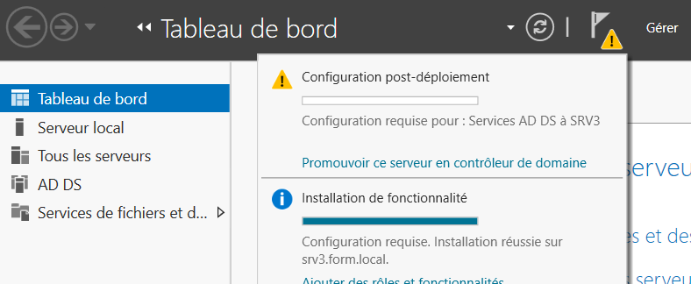

- Sélectionner Ajouter un contrôleur de domaine à un domaine existant : Cliquer sur Suivant.

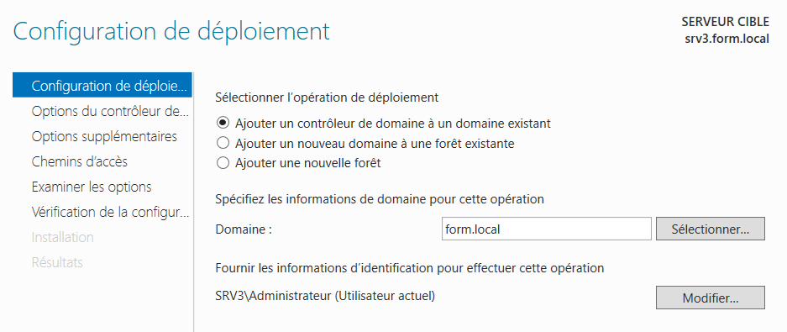

- Cocher Serveur DNS (Domain Name System)
- Cocher Catalogue global (GC).
- Saisir votre mot de passe restauration AD
- Cliquer sur Suivant

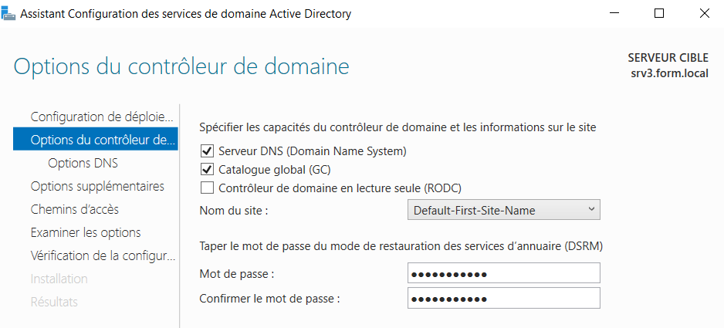

- Cliquer sur Suivant

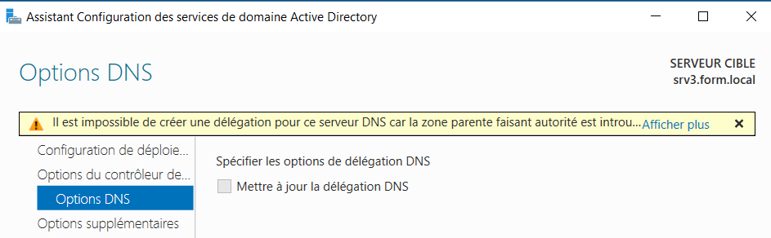
- Sélectionner le serveur à partir duquel vous voulez répliquer les données AD (dans mon exemple, je réplique depuis le premier contrôleur de domaine Active Directory). Cliquer sur Suivant

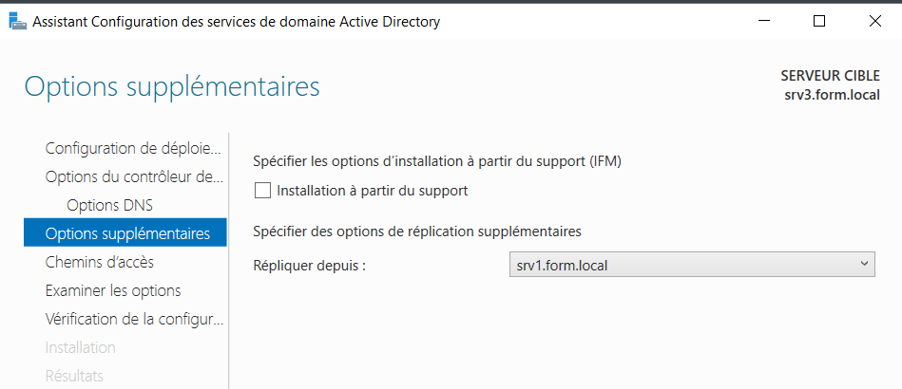

- Suivant

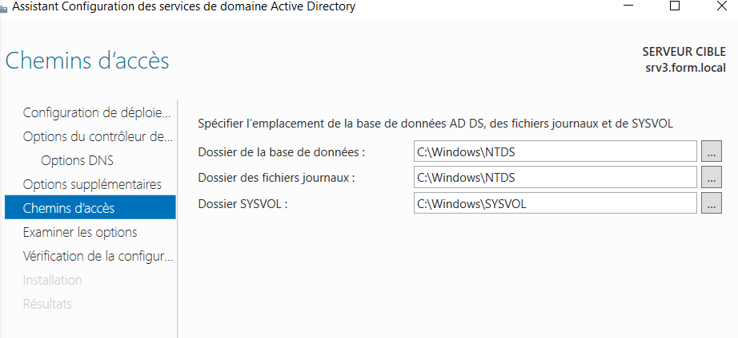

- Cliquer sur Installer. A la fin de l'installation, le serveur va redémarrer

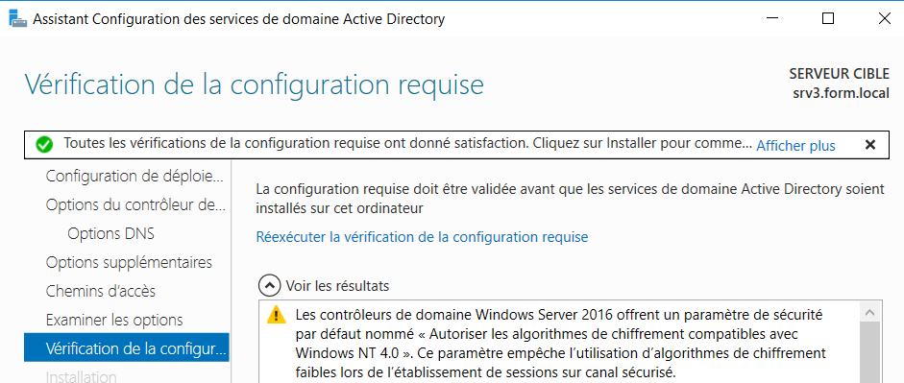
  - Vérification de la configuration
Depuis l'un de vos contrôleurs de domaine Active Directory :
Panneau de configuration - Outils d'administration - Utilisateurs et ordinateurs Active Directory
Dans l'Unité d'Organisation Domains Controllers, vous devriez obtenir le résultat suivant

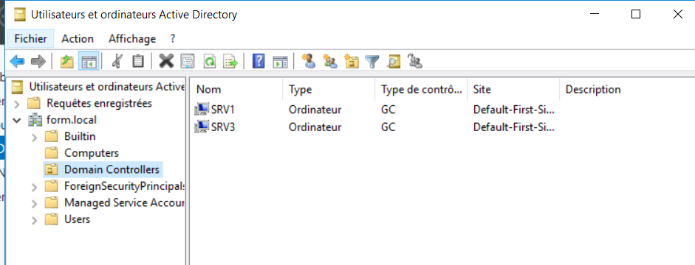

- Guacamole

  - Présentation
Pour vous faire une présentation simple d’Apache Guacamole, c’est une solution Open Source gratuite qui permet de mettre en place des accès à distance à travers un portail Web sur différents équipements.
Les protocoles suivants sont supportés :
- RDP
- SSH
- Telnet
- VNC

Il est possible à travers le portail Web de gérer plusieurs utilisateurs et connexions, de les regrouper dans des groupes, de configurer des contraintes d’accès (horaire, nombre de connexion …) et d’enregistrer les sessions en vidéo.
Guacamole est souvent présenté comme une solution utilisée à la « maison » afin de pouvoir accès à son ordinateur avec un navigateur…

Je vais me concentrer sur un usage professionnel afin de mettre en place une solution « bastion » / PAM (Privilège Access Management).

  - Prérequis
Pour cette partie du TP, j’ai utilisé une installation fraiche de Ubuntu Server 20.04 :
- Adresse IP : 192.168.40.15/24(Host Only)
- Passerelle par défaut : 192.168.40.240 (VIP LAN)
- Nom du serveur : srv2
- SSH : Installé et Activé

  - Installation de Docker, Docker-compose et Portenair
Guacamole peut être déployé à l'aide de Docker, éliminant ainsi le besoin de créer un serveur guacamole à partir de la source ou de configurer l'application Web manuellement. Le projet Guacamole fournit des images Docker officiellement prises en charge pour Guacamole et guacd, qui sont mises à jour à chaque version.

Pour commencer nous allons installer docker et docker-compose via cette commande :

apt install docker docker-compose

Ensuite nous allons installer Portenair, qui permettra de gérer nos conteneurs via une interface web, nous allons l’installer en tant que conteneur. Mais avant de l’installer, nous devons créer un créer une database pour notre conteneur Portenair :

sudo docker volume create portainer_data

Et enfin on installe le conteneur Portenair :

docker run -d -p 8010:8010 -p 9000:9000 --name=portainer --restart=always -v /var/run/docker.sock:/var/run/docker.sock -v portainer_data:/data portainer/portainer

Après avoir installé Portenair, on se connecte à l’interface web : http://192.168.40.15:9000
On créer un mot de passe à 8 caractères et on sélectionne docker :

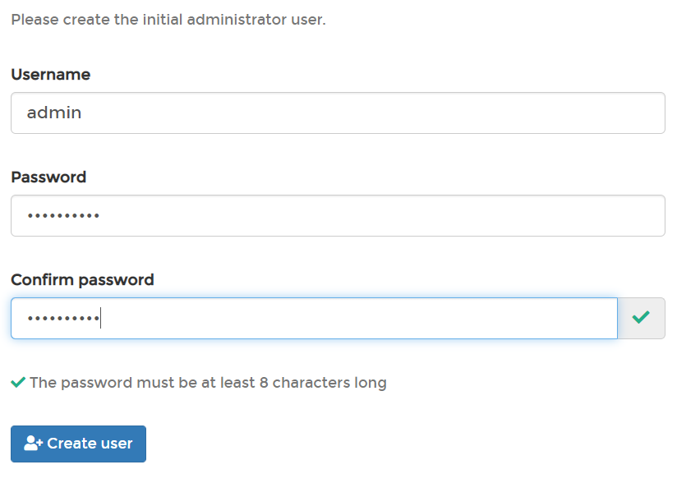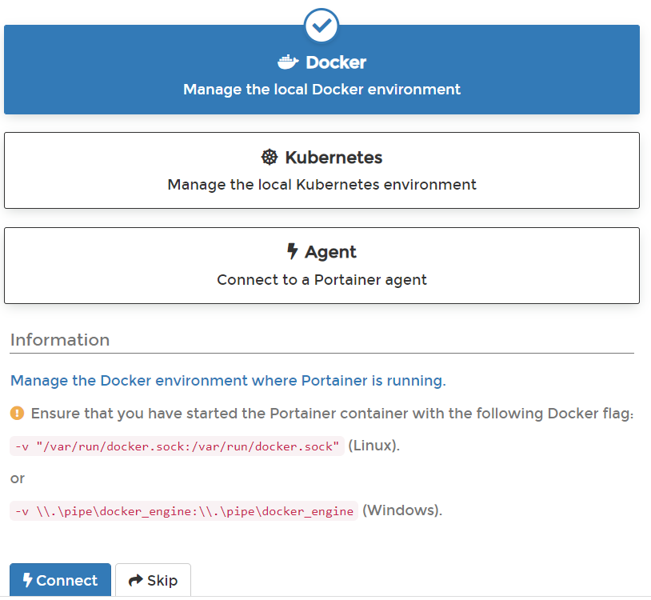

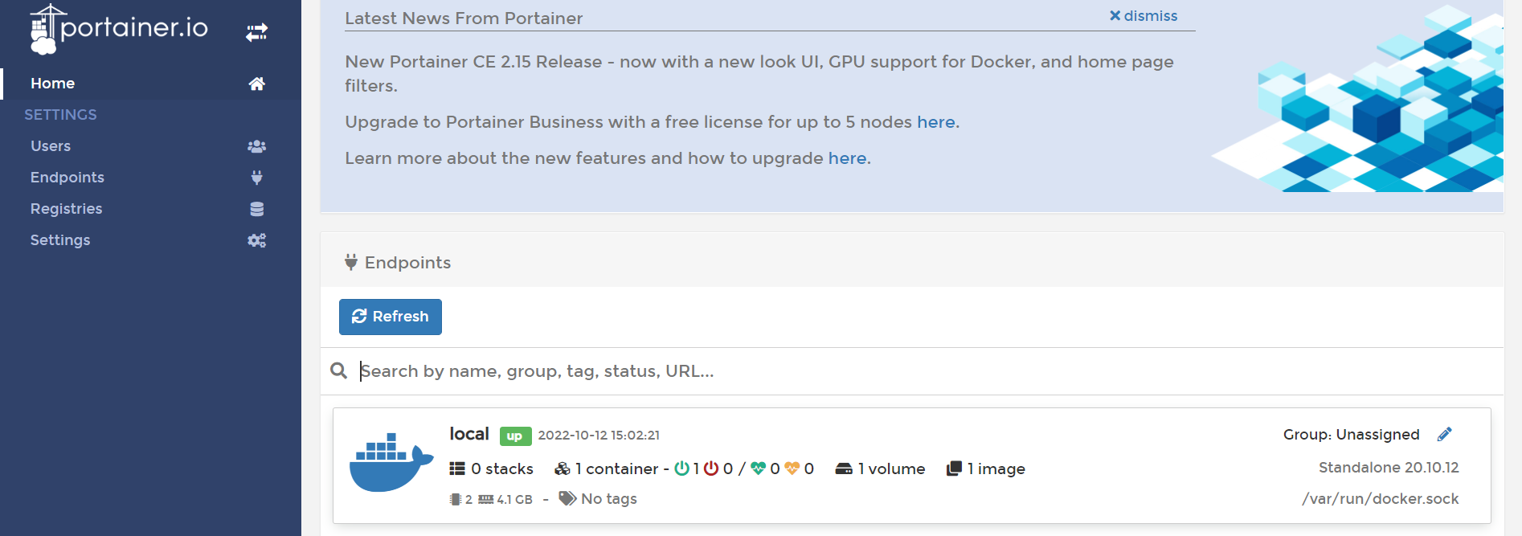

  - Installation de Guacamole
Nous allons installer Guacamole, via docker-compose, pour cela nous allons sélectionner stack et add stack :

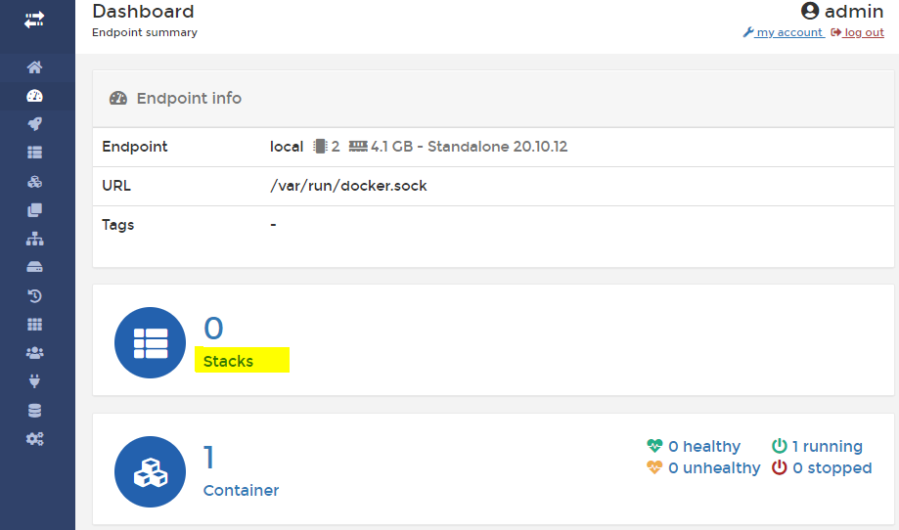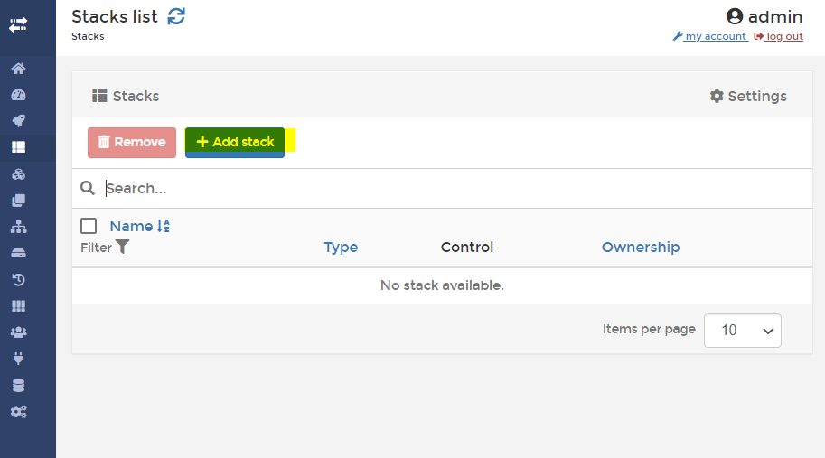

On nomme notre stack et on ajoute les commandes suivant :

version: "2"
services:
guacamole:
image: oznu/guacamole
container_name: guacamole
volumes:
- postgres:/config
ports:
- 8080:8080
volumes:
postgres:
driver: local

Cela nous donne :

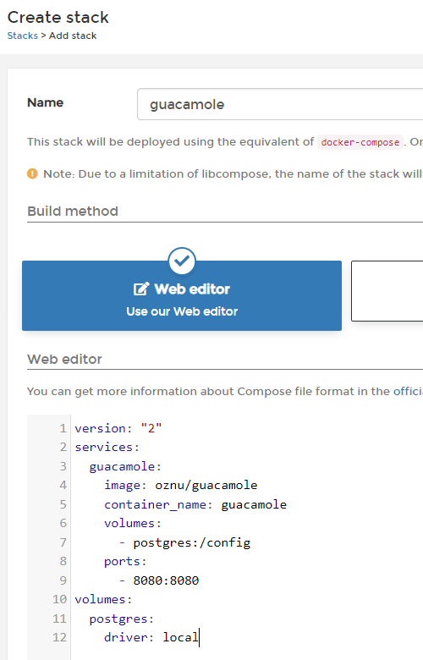
Et enfin, vous sélectionner déployer

Attention ! Guacamole est accessible depuis l'adresse : http://IP.HOTE.DOCKER:8080/guaca/ guacadmin.

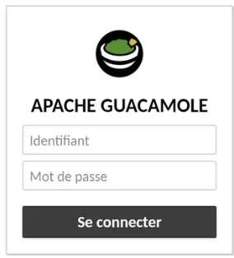

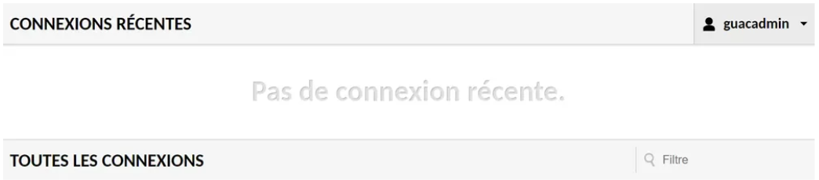

  - Connexion au serveur Ubuntu srv2 en SSH
Passons maintenant à la configuration des connexions, le but de Guacamole ! Dans les paramètres, rendez-vous dans l'onglet Connexions, et cliquez sur le bouton "Nouvelle Connexion".

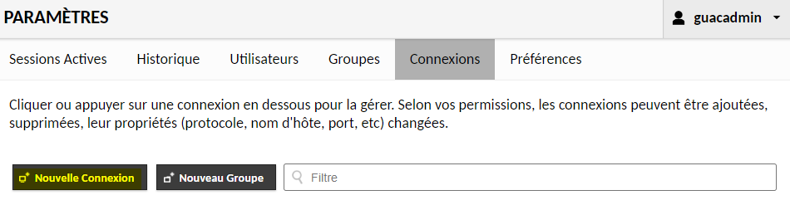

Donnez un nom à la connexion, et choisissez le protocole à utiliser, pour notre cas, ça sera le protocole SSH. On renseigne ensuite :
- Le nom de l’hôte : 192.168.40.15 (srv2)
- Le Port SSH : 22
- L’Identifiant et le mot de passe : root root

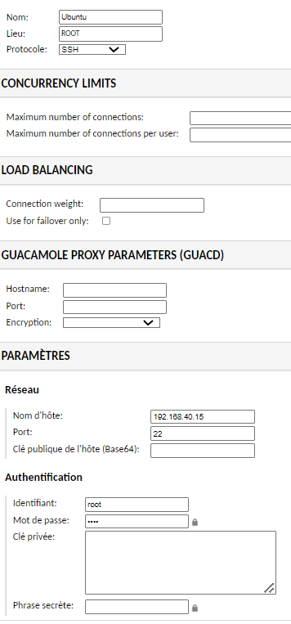

Enregistrer la connexion en cliquant sur le bouton Save

La connexion est ajoutée et ranger dans l’onglet connexion.

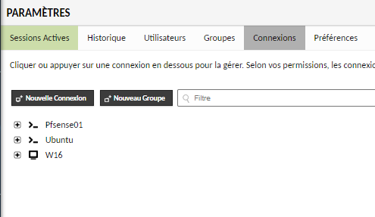

Et pour se connecter à notre serveur en SSH, on retourne à la page d’accueil et on sélectionne notre machine Ubuntu srv2 :

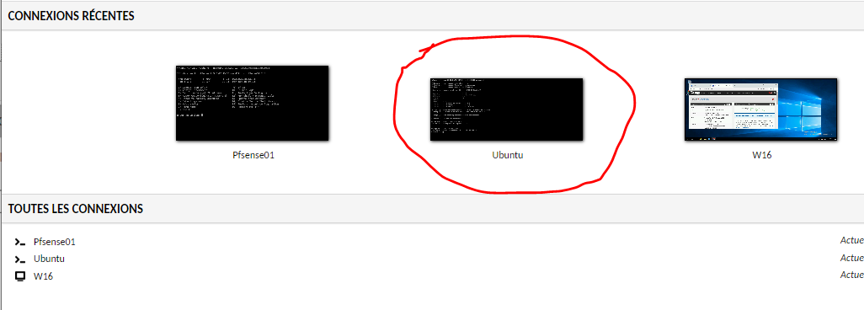

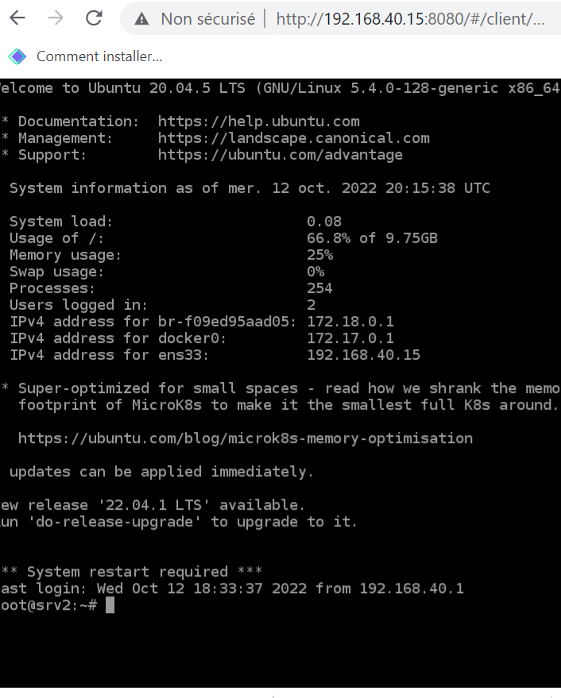

  - Connexion au firewall Pfsense01 en SSH
On refait la même configuration (Attention de bien activer le SSH sur notre Pfsense) :

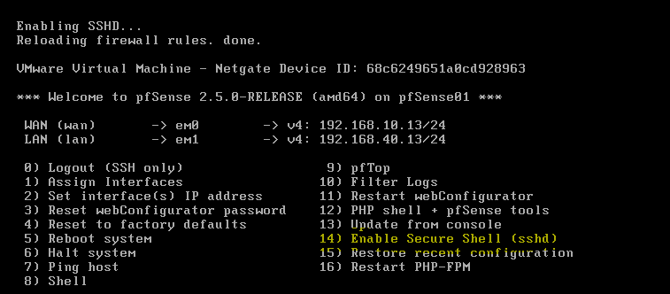

Cela donne :

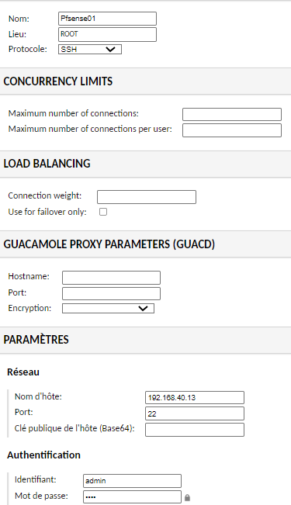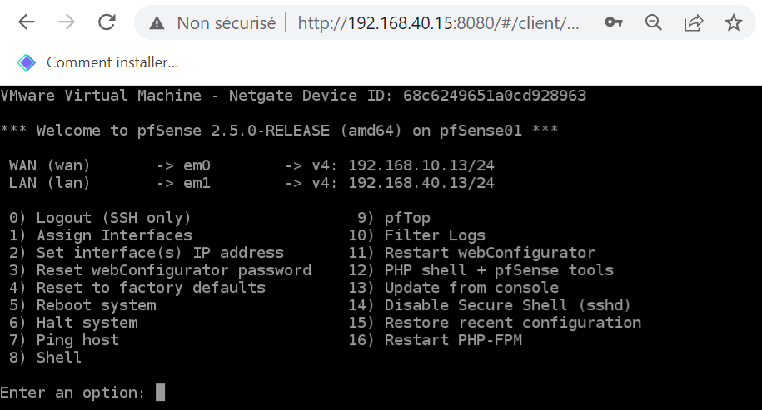

  - Connexion a notre W16 et Pfsense en RDP

Afin de nous connecter à notre Pfsense, via l’interface web, nous devons nous connecter en RDP sur notre serveur W16. Avant de commencer nous devons activer le bureau à distance sur notre W16 :

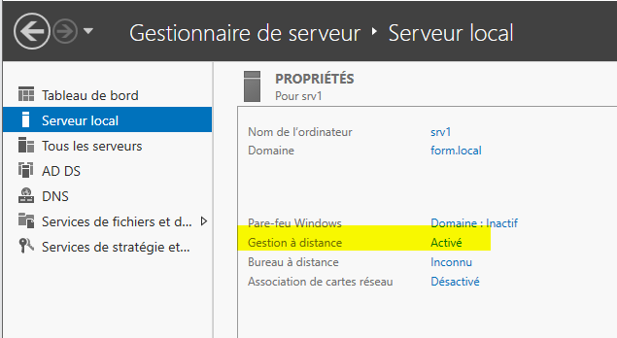

Ensuite on créer une nouvelle connexion, et on précise le protocole RDP, cela donne :

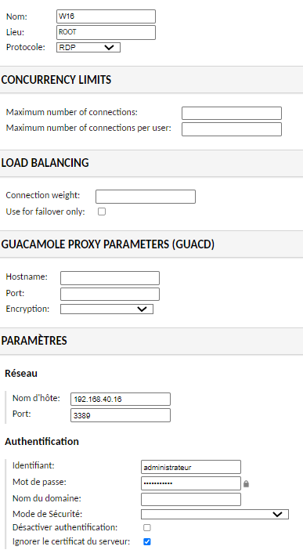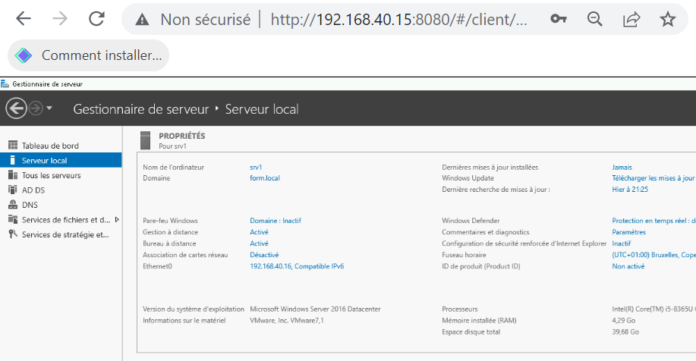

Et maintenant nous pouvons nous connecter à notre Pfsense via l’interface Web :
Attention : priviléger chrome que internet explorer, il peut y’avoire des refus de connexion, meme en tapant le bon login et mot de passe.

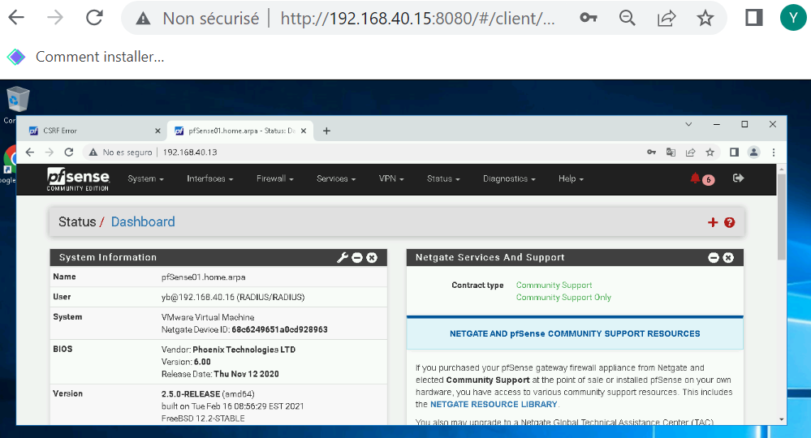

- Nginx Proxy Manage

  - Introduction
Le gestionnaire de proxy Nginx (NPM) est un système de gestion de proxy inverse fonctionnant sur Docker. NPM est basé sur un serveur Nginx et offre aux utilisateurs une interface Web propre, efficace et belle pour une gestion plus facile.
L'outil est facile à configurer et ne nécessite pas que les utilisateurs sachent travailler avec les serveurs Nginx ou les certificats SSL.
NPM est un outil open source maintenu par des développeurs du monde entier. Il est bien adapté aux petits environnements de serveur et aux environnements de laboratoire privés.
L’objectif de cette partie du TP est de pouvoir associé un nom de domaine public à notre service guacamole, afin de pouvoir gérer nos serveurs à distance, sans être dans le réseau LAN.

  - Installation de Nginx Proxy Manage via Portenair
Nous allons installer Nginx Proxy Manage via docker-compose sur l’interface Web Portenair, pour cela on se rend sur Portenair et on créer un nouveau stack, on copie les commandes suivante :

version: "2"
services:
app:
image: 'jc21/nginx-proxy-manager:latest'
restart: unless-stopped
ports:
- '80:80' # Public HTTP Port
- '443:443' # Public HTTPS Port
- '81:81' # Admin Web Port
environment:
DB_MYSQL_HOST: "db"
DB_MYSQL_PORT: 3306
DB_MYSQL_USER: "npm"
DB_MYSQL_PASSWORD: "npm"
DB_MYSQL_NAME: "npm"
volumes:
- ./data:/data
- ./letsencrypt:/etc/letsencrypt
depends_on:
- db

db:
image: 'jc21/mariadb-aria:latest'
restart: unless-stopped
environment:
MYSQL_ROOT_PASSWORD: 'npm'
MYSQL_DATABASE: 'npm'
MYSQL_USER: 'npm'
MYSQL_PASSWORD: 'npm'
volumes:
- ./data/mysql:/var/lib/mysql

Cela nous donne :

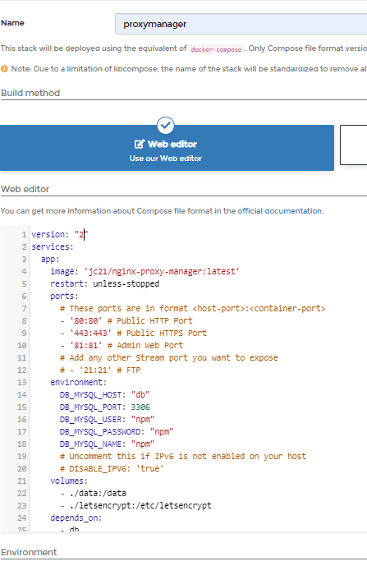

Et on déploie. Une fois la configuration de Nginx Proxy Manager terminée, la console d'administration sera accessible sur le port 81 de l'adresse localhost.

Lorsque Nginx Proxy Manager démarre pour la première fois, connectez-vous avec le nom d'utilisateur et le mot de passe suivants :
Nom d’utilisateur par défaut du gestionnaire de proxy : admin@example.com
Mot de passe par défaut du gestionnaire de proxy : changeme
Le nom d'utilisateur et le mot de passe par défaut du gestionnaire de proxy Nginx ne peuvent être utilisés qu'une seule fois. Lorsque vous vous connectez, il vous sera demandé de mettre à jour et de modifier vos informations d'identification.

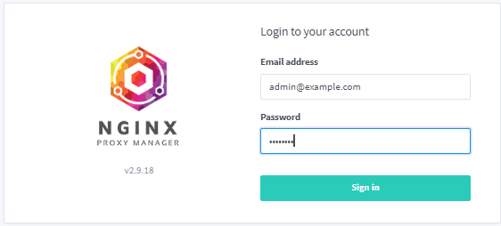

On vous demandera de changer l’adresse email, perso j’ai Just supprimer le e dans example et on modifie le mot de passe :

